PERANCANGAN ULANG FRONTEND WEBSITE SMART FARMING ITERAHERO MENGGUNAKAN METODE WATERFALL

TUGAS AKHIR
Diajukan sebagai syarat menyelesaikan jenjang strata Satu (S-1)
Program Studi Teknik Informatika
Fakultas Teknologi Industri, Institut Teknologi Sumatera


Oleh:
MUHAMMAD YUSUF
122140193

PROGRAM STUDI TEKNIK INFORMATIKA
FAKULTAS TEKNOLOGI INDUSTRI
INSTITUT TEKNOLOGI SUMATERA
LAMPUNG SELATAN
2025

LEMBAR PENGESAHAN
Saya menyatakan bahwa Tugas Akhir berjudul “PERANCANGAN ULANG FRONTEND WEBSITE SMART FARMING ITERAHERO MENGGUNAKAN METODE WATERFALL” merupakan hasil karya saya sendiri dan belum pernah diajukan, baik sebagian maupun seluruhnya, di Institut Teknologi Sumatera atau institusi pendidikan lain oleh saya maupun pihak lain.
Lampung Selatan, {Tanggal, Bulan, Tahun}
Penulis,

Muhammad Yusuf
NIM.122140193
Diperiksa dan disetujui oleh,
Pembimbing
- Muhammad Habib Algifari, S.Kom., M.T.I.
NIP. 199105252022031002 ...............
- Winda Yulita, M.Cs.
NIP. 199307272022032022 ...............
Penguji
- Muhammad Habib Algifari, S.Kom., M.T.I.
NIP. 199105252022031002 ...............
- Muhammad Habib Algifari, S.Kom., M.T.I.
NIP. 199105252022031002 ...............

Disahkan oleh,
Koordinator Program Studi Teknik Informatika
Fakultas Teknologi Industri
Institut Teknologi Sumatera

Andika Setiawan, S.Kom., M.Cs.
NIP. 199111272022031007

HALAMAN PERNYATAAN ORISINALITAS

Tugas Akhir dengan judul “PERANCANGAN ULANG FRONTEND WEBSITE SMART FARMING ITERAHERO MENGGUNAKAN METODE WATERFALL” adalah karya saya sendiri, dan semua sumber baik yang dikutip maupun dirujuk telah saya nyatakan benar.

Nama | : | Muhammad Yusuf
NIM | : | 122140193
Tanda Tangan | : | .........................
Tanggal | : | .........................

HALAMAN PERNYATAAN PERSETUJUAN PUBLIKASI TUGAS AKHIR UNTUK KEPENTINGAN AKADEMIS

Sebagai civitas akademik Institut Teknologi Sumatera, saya yang bertanda tangan di bawah ini:
Nama | : | Muhammad Yusuf
NIM | : | 122140193
Program Studi | : | Teknik Informatika
Fakultas | : | Fakultas Teknologi Industri
Jenis Karya | : | Tugas Akhir
demi pengembangan ilmu pengetahuan, menyetujui untuk memberikan kepada Institut Teknologi Sumatera Hak Bebas Royalti Noneksklusif (Non-exclusive Royalty Free Right) atas karya ilmiah saya yang berjudul:
PERANCANGAN ULANG FRONTEND WEBSITE SMART FARMING ITERAHERO MENGGUNAKAN METODE WATERFALL
beserta perangkat yang ada (jika diperlukan). Dengan Hak Bebas Royalti Noneksklusif ini Institut Teknologi Sumatera berhak menyimpan, mengalihmedia/formatkan, mengelola dalam bentuk pangkalan data (database), merawat, dan memublikasikan tugas akhir saya selama tetap mencantumkan nama saya sebagai penulis/pencipta dan sebagai pemilik Hak Cipta.
Demikian pernyataan ini saya buat dengan sebenarnya.

Dibuat di : Lampung Selatan
Pada tanggal : tanggal-bulan-2025

Yang Menyatakan
Muhammad Yusuf
NIM. 122140193

KATA PENGANTAR
Puji syukur kehadirat Allah SWT/Tuhan Yang Maha Esa atas limpahan rahmat, karunia, serta petunjuk-Nya sehingga penyusunan tugas akhir ini telah terselesaikan dengan baik. Dalam penyusunan tugas akhir ini penulis telah banyak mendapatkan arahan, bantuan, serta dukungan dari berbagai pihak. Oleh karena itu pada kesempatan ini penulis mengucapan terima kasih kepada:
- Prof. Dr. I Nyoman Pugeg Aryantha selaku Rektor Institut Teknologi Sumatera.
- Hadi Teguh Yudistira, S.T., Ph.D. selaku Dekan Fakultas Teknologi Industri.
- Andika Setiawan, S.Kom., M.Cs. selaku Ketua Program Studi Teknik Informatika.
- Muhammad Habib Algifari, S.Kom., M.TI. selaku Dosen Pembimbing I atas ide, waktu, tenaga, perhatian, dan masukan yang telah disumbangsihkan kepada penulis.
- Winda Yulita, M.Cs. selaku Dosen Pembimbing II, atas bimbingan, arahan, motivasi, serta saran-saran yang sangat membantu dalam penyempurnaan penelitian dan penulisan skripsi ini.
- Rasa syukur yang mendalam penulis haturkan kepada kedua orang tua dan segenap keluarga, yang telah menjadi fondasi utama serta pemberi pelajaran paling berharga tentang kesabaran dan perjuangan, hingga penulis mampu sampai pada titik ini.
- Terima kasih tulus untuk teman-teman terbaik yang selalu ada untuk saling mendukung, mengingatkan, dan menguatkan. Perjalanan hingga tahap akhir ini terasa lebih ringan berkat kehadiran dan setiap diskusi yang telah dilalui bersama.
Akhir kata penulis berharap semoga tugas akhir ini dapat memberikan manfaat bagi kita semua.

MOTTO PENULIS
“Keep Doing, Keep Learning, Keep Growing”
~ Muhammad Yusuf ~

RINGKASAN
PERANCANGAN ULANG FRONTEND WEBSITE SMART FARMING ITERAHERO MENGGUNAKAN METODE WATERFALL
Muhammad Yusuf
Website IoT Smart Farming ITERAHERO, sistem vital untuk monitoring agrikultur di Institut Teknologi Sumatera, mengalami kendala usability (daya guna) dan user experience (UX) signifikan pada antarmuka frontend-nya. Studi pendahuluan melalui evaluasi heuristik mengidentifikasi masalah besar (major) pada aspek H10 (Bantuan/Dokumentasi), serta masalah kecil (minor) pada 8 aspek lainnya (H1, H2, H4, H5, H6, H7, H8, H9), seperti inkonsistensi bahasa, ketiadaan onboarding, navigasi yang buruk, dan validasi form yang lemah. Penelitian ini bertujuan untuk merumuskan 39 Kebutuhan Fungsional dan 16 Kebutuhan Non-Fungsional, merancang ulang antarmuka (UI/UX) high-fidelity, mengimplementasikan rancangan tersebut, dan menganalisis keberhasilan perbaikan. Metodologi yang digunakan adalah model Waterfall, yang mencakup tahapan Analisis Kebutuhan (dari evaluasi heuristik), Perancangan (alur pengguna, wireframe, mockup), Implementasi, dan Pengujian. Tahap pengujian akan dilakukan secara kuantitatif melalui Pengujian Performa (menggunakan Google Lighthouse untuk mengukur FCP, LCP, CLS, dll.) dan Pengujian Usability (berbasis ISO 9241-11 untuk mengukur Efektivitas, Efisiensi, dan Kepuasan) terhadap 32 stakeholder kunci (12 Staff, 18 Pengelola, 2 Super Admin) yang akan menjalankan skenario tugas sesuai peran masing-masing.

ABSTRAK
PERANCANGAN ULANG FRONTEND WEBSITE SMART FARMING ITERAHERO MENGGUNAKAN METODE WATERFALL
Muhammad Yusuf

Website IoT Smart Farming ITERAHERO saat ini mengalami masalah usability dan user experience (UX) yang signifikan. Evaluasi heuristik pendahuluan menunjukkan antarmuka (frontend) yang tidak intuitif, tidak konsisten, dan kurangnya panduan bagi pengguna, yang menghambat efektivitas operasional. Penelitian ini bertujuan untuk merancang ulang dan mengimplementasikan frontend website ITERAHERO untuk meningkatkan usability dan performa. Metode pengembangan yang digunakan adalah model Waterfall. Tahapan penelitian dimulai dengan analisis kebutuhan melalui evaluasi heuristik untuk merumuskan kebutuhan fungsional dan non-fungsional (performa Google Lighthouse dan usability ISO 9241-11). Tahap selanjutnya adalah perancangan arsitektur informasi, wireframe, dan mockup, yang kemudian akan diimplementasikan dengan guide teknis dari Google Lighthouse aspek performa. Hasil rancangan ulang ini akan diuji secara kuantitatif. Pengujian usability (ISO 9241-11) akan dilakukan terhadap 32 stakeholder (12 Staff, 18 Pengelola, 2 Super Admin) untuk mengukur efektivitas, efisiensi, dan kepuasan. Pengujian performa akan menggunakan Google Lighthouse untuk memvalidasi pencapaian target metrik yang telah ditetapkan.
Kata Kunci: Perancangan Ulang, Frontend, Usability, ISO 9241-11, Waterfall

ABSTRACT
PERANCANGAN ULANG FRONTEND WEBSITE SMART FARMING ITERAHERO MENGGUNAKAN METODE WATERFALL
Muhammad Yusuf

The ITERAHERO IoT Smart Farming website is currently experiencing significant usability and user experience (UX) issues. A preliminary heuristic evaluation indicates a non-intuitive, inconsistent frontend (interface) and a lack of user guidance, which hinders operational effectiveness. This research aims to redesign and implement the ITERAHERO website's frontend to improve usability and performance. The development method used is the Waterfall model. The research stages begin with requirements analysis through heuristic evaluation to formulate functional and non-functional requirements (Google Lighthouse performance and ISO 9241-11 usability). The next stage is the design of information architecture, wireframes, and mockups, which will then be implemented following technical guidance from Google Lighthouse on performance aspects. This redesigned result will be tested quantitatively. Usability testing (ISO 9241-11) will be conducted with 32 stakeholders (12 Staff, 18 Managers, 2 Super Admins) to measure effectiveness, efficiency, and satisfaction. Performance testing will use Google Lighthouse to validate the achievement of established target metrics.
Keywords: Redesign, Frontend, Usability, ISO 9241-11, Waterfall

DAFTAR ISI

LEMBAR PENGESAHAN ii
HALAMAN PERNYATAAN ORISINALITAS iii
HALAMAN PERNYATAAN PERSETUJUAN PUBLIKASI TUGAS iv
KATA PENGANTAR v
MOTTO PENULIS vi
RINGKASAN vii
ABSTRAK viii
ABSTRACT ix
DAFTAR ISI x
DAFTAR GAMBAR xiii
DAFTAR TABEL xiv
DAFTAR RUMUS xv
DAFTAR KODE xvi
BAB I PENDAHULUAN 1
1.1 Latar Belakang 1
1.2 Rumusan Masalah 3
1.3 Tujuan Penelitian 3
1.4 Batasan Masalah 4
1.5 Manfaat Penelitian 4
1.6 Sistematika Penulisan 4
1.6.1 BAB I 4
1.6.2 BAB II 4
1.6.3 BAB III 5
1.6.4 BAB IV 5
1.6.5 BAB V 5
BAB II TINJAUAN PUSTAKA 6
2.1 Tinjauan Pustaka 6
2.2 Dasar Teori 9
2.2.1 Front-end 9
2.2.2 Website 9
2.2.3 Smart Farming 10
2.2.4 Website ITERAHERO 10
2.2.5 Greenhouse 11
2.2.6 Metode Waterfall 11
2.2.7 IoT 12
2.2.8 Heuristic Evaluation 13
2.2.9 Blackbox Testing 14
2.2.10 Google Lighthouse 14
2.2.11 Usability Standar ISO 9241-11 15
2.2.12 Diagram Use Case 19
2.2.13 Diagram Aktivitas 20
2.2.14 Skala Likert Error! Bookmark not defined.
BAB III METODE PENELITIAN 22
3.1 Alur Penelitian 22
3.2 Alat dan Bahan 23
3.3.1 Alat Penelitian 23
3.3.2 Bahan Penelitian 24
3.3 Metode Perancangan 24
3.3.1 Inisialisasi - Preliminary Research 24
3.3.2 Inisialisasi - Analisis & Perumusan Masalah 26
3.3.3 Inisialisasi - Studi dan Kajian Literatur 29
3.3.4 Metode Waterfall 29
3.3.5 Analisis dan Kesimpulan 51
DAFTAR PUSTAKA 52
LAMPIRAN 56
A. Format Heuristic Evaluation 56
B. Daftar Bukti Heuristic Evaluation Bersama Evaluator 60
C. Speedtest Pengujian Google Lighthouse Preliminary Research 61
D. Performa Google Lighthouse Preliminary Research 61
E. Rincian Masalah dan Saran Perbaikan Evaluator 62
F. Stakeholder Website ITERAHERO 65
G. Rincian Hasil Pengujian Usability ISO-9241-11 Website Sebelum Perancangan Ulang 66
H. Rincian Hasil Pengujian Usability ISO-9241-11 Website Setelah Perancangan Ulang 68

DAFTAR GAMBAR
Gambar 1.1 Hasil Kuisioner Pengguna Website ITERAHERO 2
Gambar 2.1 Website ITERAHERO 11
Gambar 2.2 Metode Waterfall 12
Gambar 3.1 Alur Penelitian 22
Gambar 3.2 Performance Lighthouse Website Sebelumnya 26
Gambar 3.3 Use Case Diagram Website IoT Kebun Raya 35
Gambar 3.4 Activity Diagram Staff 36
Gambar 3.5 Activity Diagram Pengelola 37
Gambar 3.6 Activity Diagram Super Admin 38

DAFTAR TABEL
Tabel 2.1 Kajian Literatur Penelitian Terdahulu 6
Tabel 2.2 Usability Heuristics 10 Items by Jacob Nielsen 13
Tabel 2.3 Penilaian Masalah Heuristic Evaluation 14
Tabel 2.4 Parameter Penilaian Performa Google Lighthouse 15
Tabel 2.5 Standar Ukuran Metrik Effectiveness 16
Tabel 2.6 Contoh Hasil Pengukuran Efficiency 1 Responden 17
Tabel 2.7 Indikator Time Behavior Metrik Efficiency 18
Tabel 2.8 Contoh Hasil Pengukuran Satisfaction 1 Responden 18
Tabel 2.9 Range Skala Likert Metrik Satisfaction 18
Tabel 2.10 Use Case Diagram Symbol 19
Tabel 2.11 Activity Diagram Symbol 20
Tabel 3.1 Penjelasan Alur Penelitian 22
Tabel 3.2 Alat Peneltian 23
Tabel 3.3 Kebutuhan Bahan Penelitian 24
Tabel 3.4 Informasi Evaluator 24
Tabel 3.5 Hasil Heuristic Evaluation 25
Tabel 3.6 Rangkuman Masalah Dari Evaluator 26
Tabel 3.7 Daftar Fitur Website ITERAHERO Sebelumnya 30
Tabel 3.8 Daftar Kebutuhan Fungsional 30
Tabel 3.9 Daftar Kebutuhan Non-Fungsional 33
Tabel 3.10 Daftar Desain Wireframe 39
Tabel 3.11 Panduan Teknis Implementasi untuk Optimasi Performa 43
Tabel 3.12 Rencana Pengujian Blackbox Testing 44
Tabel 3.13 Rencana Pengujian Performa dengan Google Lighthouse [15] 48
Tabel 3.14 Responden Usability ISO 9241-11 ITERAHERO 48
Tabel 3.15 Tugas Staff 48
Tabel 3.16 Tugas Pengelola 49
Tabel 3.17 Tugas Super Admin 50

DAFTAR RUMUS
Rumus 2.1 Success rate 16
Rumus 2.2 Time based efficiency 17
Rumus 2.3 Overall relative efficiency 17
Rumus 2.4 User subjective satisfaction 18

DAFTAR KODE

BAB I
PENDAHULUAN

Latar Belakang
Peraturan Presiden No. 83 Tahun 2023 mengarahkan Kebun Raya di Indonesia untuk fokus pada tiga tugas utama: konservasi, penelitian, dan pendidikan [1]. Kebijakan ini sejalan dengan UU No. 11 Tahun 2019 yang mendorong pemanfaatan teknologi dalam kegiatan riset dan penelitian [2]. Institut Teknologi Sumatera (ITERA) melalui Rencana Strategis 2025-2029 menargetkan peningkatan Kebun Raya ITERA untuk meraih akreditasi Kelas A dengan pemanfaatan teknologi digital sebagai pendukung proses bisnis dalam aspek operasional [3]. Kebun Raya ITERA sebagai pusat konservasi tumbuhan dan edukasi telah mengadopsi teknologi Internet of Things (IoT) pada unit greenhouse untuk mendukung operasionalnya [4], [5]. Website monitoring greenhouse ITERAHERO merupakan salah satu infrastruktur teknologi yang diperlukan untuk mencapai target tersebut melalui pengawasan kondisi lingkungan secara real-time [5].
Riset Setyawan et al. menunjukkan tren peningkatan signifikan publikasi ilmiah tentang smart greenhouse, dari 4.8% pada 2017 menjadi 28.6% pada Agustus 2022, yang mengindikasikan pertumbuhan minat akademis terhadap teknologi pertanian presisi [6]. Studi systematic literature review oleh Abou-mehdi-Hassani et al. memperkuat temuan ini dengan mengidentifikasi empat klaster riset smart greenhouse yang mencakup Internet of Things (IoT), smart greenhouses, precision agriculture, dan kombinasi sustainability dengan Industry 4.0, di mana IoT menjadi teknologi tulang punggung yang meningkatkan operasi greenhouse dan praktik pertanian [7]. Teknologi smart greenhouse menggunakan sensor dan aktuator untuk memantau dan controlling kondisi lingkungannya [6]. Platform web dipilih sebagai media monitoring karena sifatnya yang cross-platform dan tidak memerlukan instalasi tambahan, sehingga memberikan aksesibilitas yang lebih luas dibandingkan aplikasi native [8], [9]. Nugraha (2023) telah mengembangkan website monitoring untuk Greenhouse Kebun Raya ITERA dengan fokus pada perancangan sistem dan integrasi perangkat IoT, menghasilkan skor System Usability Scale (SUS) sebesar 75.83, namun penelitian tersebut belum melakukan evaluasi mendalam terhadap kualitas front-end dari aspek usability dengan standar ISO 9241-11(Effectiveness, Efficiency, dan Satisfaction) dan performa yang menjadi salah satu faktor penting dalam aplikasi web[10], [11].

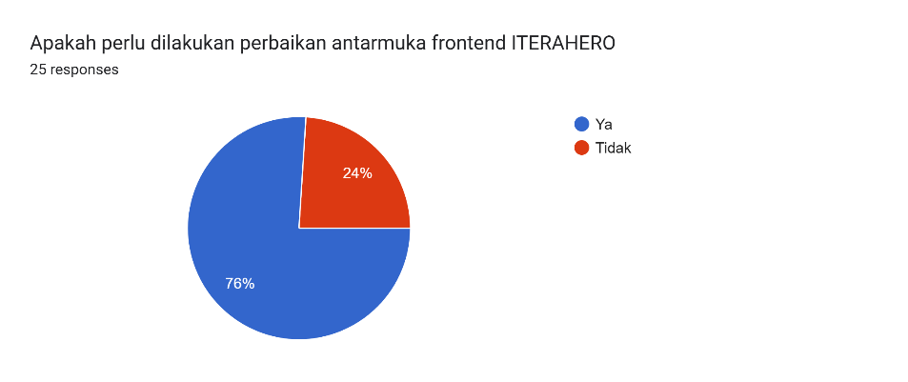
Gambar 1.1 Hasil Kuisioner Pengguna Website ITERAHERO
Survei terhadap 25 responden dari total 32 pengguna (Lihat Gambar 1.1) yang terdiri dari 20 mahasiswa dan 5 dosen sebagai pengguna website ITERAHERO menunjukkan 76% responden menyatakan perlunya perbaikan antarmuka front-end. Evaluasi menggunakan heuristic evaluation dengan 5 expert evaluator mengidentifikasi 39 masalah usability (sub-bab 3.3.1). Pengujian performa menggunakan Google Lighthouse menunjukkan kondisi kritis pada Halaman Detail Greenhouse dan Detail Tandon (kategori Slow) dengan FCP (First Contentful Paint) mencapai 19,10 dan 15,00 second, SI (Speed Index) sebesar 19,40 dan 13,60 second, serta LCP (Largest Contentful Paint) mencapai 20,10 dan 15,50 second, sementara halaman Monitoring Sensor, Lihat Detail Sensor, dan Controlling berada pada kategori sedang (Needs Improvement) dengan nilai FCP, SI, dan LCP berkisar 2,00-9,10 second (sub-bab 3.3.1). Sakas et al. menyatakan bahwa website dengan First Contentful Paint di bawah 1,8 second menunjukkan tingkat retensi pengguna 23% lebih tinggi, sementara pengguna mobile cenderung meninggalkan situs yang memerlukan waktu loading lebih dari 3 second dengan tingkat pengguna yang pergi mencapai 89% [12]. Karka mengungkapkan bahwa setiap penambahan 1 second waktu loading pada rentang 0-4 second mengakibatkan penurunan tingkat konversi sebesar 4,42%, dan optimasi waktu loading dari 8 second menjadi 2 second dapat meningkatkan tingkat konversi hingga 74,3% [11].
Permasalahan usability dan performa yang teridentifikasi melalui heuristic evaluation dan Google Lighthouse memperkuat urgensi perancangan ulang front-end website ITERAHERO. Saikia et al. menegaskan pentingnya optimasi Core Web Vitals dengan menyatakan bahwa website e-commerce di India yang mencapai skor optimal mengalami peningkatan durasi sesi pengguna sebesar 47% dan penurunan bounce rate sebesar 39%, sementara platform yang mempertahankan LCP di bawah 2.5 second mencatat peningkatan nilai pesanan rata-rata sebesar 28% [13]. Karka juga menambahkan bahwa implementasi teknik optimasi Critical CSS menghasilkan peningkatan First Contentful Paint sebesar 61.3% pada perangkat mobile, sementara strategi code splitting mampu mengurangi ukuran payload JavaScript awal hingga 43.2% [11]. Temuan-temuan tersebut menggarisbawahi pentingnya optimasi performa front-end dalam aplikasi web modern, yang bisa diterapkan untuk sistem monitoring greenhouse website ITERAHERO.
Penelitian ini bertujuan merancang ulang front-end website ITERAHERO dengan dua fokus utama: memperbaiki masalah usability yang teridentifikasi melalui heuristic evaluation dan mengoptimalkan performa menggunakan metrik Google Lighthouse Core Web Vitals (LCP, INP, CLS, TBT, dan Speed Index)[14],[15]. Metode pengembangan Waterfall dipilih dengan mempertimbangkan karakteristik proyek yang memiliki spesifikasi terdokumentasi lengkap melalui preliminary research dan data website sebelumnya, berbeda dengan metode Agile yang lebih sesuai untuk proyek dengan kebutuhan dinamis dan iterasi berkelanjutan berdasarkan feedback pengguna[16]. Pendekatan sekuensial Waterfall memungkinkan perencanaan sistematis dengan fokus pada evaluasi performa dan usability—bukan eksplorasi fitur baru—sehingga sesuai dengan timeline penelitian capstone yang terbatas dan memerlukan hasil terukur [17]. Evaluasi akhir akan dilakukan dengan membandingkan usability berdasarkan standar ISO 9241-11 (Effectiveness, Efficiency, dan Satisfaction) antara website lama dengan hasil rancangan baru untuk mengukur hasil penelitian secara objektif[18], [19], [20].

Rumusan Masalah
Latar belakang yang ada menunjukkan bahwa rumusan masalah dalam penelitian ini dapat dijabarkan sebagai berikut:
- Bagaimana perancangan ulang frontend website greenhouse ITERAHERO dengan menggunakan metode heuristic evaluation dan waterfall?
- Bagaimana hasil evaluasi front-end baru berdasarkan metrik usability dan performa setelah perancangan ulang?

Tujuan Penelitian
Latar belakang dan rumusan masalah memberikan dasar bahwa tujuan dari penelitian ini adalah sebagai berikut:
- Menghasilkan perancangan ulang front-end website berbasis web yang diharapkan dapat meningkatkan aspek usability dan performa.
- Mengevaluasi dan membandingkan usability dan performa front-end hasil perancangan ulang dengan website saat ini berdasarkan permasalahan yang ditemukan.

Batasan Masalah
Penelitian ini dibatasi dengan batasan-batasan pengembangan sebagai berikut:
- Pengembangan hanya mencakup lapisan front-end (antarmuka pengguna) dari website.
- Pengujian hanya dalam lingkup usability sesuai standar ISO 9241-11 dan aspek performa front-end.
- Pembahasan desain UI/UX tidak mencakup perancangan sistem desain (design system), identitas visual (branding) dan bahasan yang mendalam mengenai metode desain yang digunakan.
- Penelitian tidak mencakup pengembangan pada sisi back-end, rekayasa database, maupun pada perangkat keras IoT.

Manfaat Penelitian
Penelitian ini diharapkan dapat memberikan manfaat bilamana rumusan masalah terjawab dan tujuan tercapai, antara lain:
- Menghasilkan perancangan ulang front-end website ITERAHERO yang terukur dari sisi usability dan performa.
- Menjadi referensi akademik mengenai penerapan metode Waterfall dalam perancangan ulang front-end berbasis web dengan evaluasi terukur melalui metrik usability sesuai standar ISO 9241-11 dan metrik performa (Google Lighthouse).

Sistematika Penulisan
Sistematika penulisan penelitian ini disusun untuk memberikan gambaran umum mengenai struktur laporan tugas akhir sebagai berikut:

BAB I
Bab ini menjelaskan latar belakang, rumusan masalah, tujuan, batasan, manfaat penelitian, serta sistematika penulisan laporan.

BAB II
Bab ini memaparkan tinjauan pustaka yang meliputi kajian teori dan penelitian terdahulu yang relevan dengan penelitian ini.

BAB III
Bab ini menjelaskan alur sistematis dan metodologi penelitian yang digunakan untuk menyelesaikan penelitian ini.

BAB IV
Bab ini memaparkan hasil pengembangan dan hasil pengujian sesuai dengan metodologi penelitian. Selanjutnya hasil akan dievaluasi dan dianalisis.

BAB V
Bab ini menjelaskan kesimpulan dari penelitian yang dilakukan, serta saran untuk pengembangan lebih lanjut.

BAB II
TINJAUAN PUSTAKA

Tinjauan Pustaka
Tabel 2.1 menyajikan rangkuman penelitian-penelitian sebelumnya yang relevan. Rangkuman ini mencakup metodologi, temuan, dan kontribusi dari setiap penelitian rujukan. Kajian ini digunakan sebagai landasan logis untuk pengembangan penelitian ini. Penelitian ini memposisikan diri sebagai perancangan ulang yang mengintegrasikan temuan masalah menggunakan heuristic evaluation, pengembangan metode waterfall, evaluasi usability berbasis ISO 9241-11 dengan pengukuran metrik performa Google Lighthouse pada konteks aplikasi web monitoring greenhouse ITERAHERO.
Tabel 2.1 Kajian Literatur Penelitian Terdahulu
No. | Penulis [tahun][judul] | Permasalahan dan Tujuan | Metode | Hasil
1. | Nugraha [2023]  [Sistem Monitoring Smart Greenhouse berbasis IoT Dengan Menggunakan Metode Agile Kanban (Studi Kasus Greenhouse Melon ITERA)] [21] | Monitoring hardware IoT pada greenhouse melalui website;  bertujuan membangun website pemantauan berbasis IoT. | Agile & SUS | Sistem monitoring berhasil dibangun dan diuji dengan hasil skor SUS 75.875 (kategori "Good").
2. | Suwanda [2024]  [Pengembangan UI/UX Dan Front-End Sistem Informasi Manajemen Yudisium Fti Itera Menggunakan Pendekatan Design Thinking Dan Metode Waterfall] [22] | Antarmuka sistem yudisium yang tidak optimal; Bertujuan memperbaiki UI/UX dengan pendekatan pengguna. | Design Thinking dan Waterfall | Sistem berhasil mengembangkan Sistem Informasi dengan Metode Design Thinking dan Waterfall meraih skor SUS 86.04 termasuk (kategori "Exellent")
3. | Heričko, Šumak, & Brdnik [2021]  [Towards Representative Web Performance Measurements with Google Lighthouse] [23] | Mengidentifikasi penyebab ketidakstabilan hasil pengukuran Google Lighthouse dan memberikan rekomendasi pengujian yang representatif. | Google Lighthouse sebagai alat ukur  Studi literatur dan eksperimen empiris menggunakan 10 situs populer (mis. Amazon, IKEA, Shopify) dengan berbagai jumlah uji berulang (N=1, 5, 10, 100). Analisis statistik dilakukan menggunakan Mood’s median test untuk mengevaluasi kestabilan hasil. | Lima kali pengujian Lighthouse sudah cukup untuk mendapatkan skor median yang stabil, karena hasilnya terbukti secara statistik tidak jauh berbeda dengan 10 atau 100 kali pengujian.
4. | Zaidan & Suyatno [2025]  [Rendering Performance Analysis of Astro JS, Next JS, Nuxt JS, and SvelteKit Frameworks Using Google Lighthouse, PageSpeed Insight, and JMeter] [15] | Menganalisis perbandingan kinerja SSR pada framework. | Lighthouse & PageSpeed Insight (metrik Core Web Vitals + Speed Idex) | Berhasil menganalisis performa dari framework terkait terkait dengan Google Lighthouse.
5. | Yosia Gilbert Wuaten [2025]  [Pembuatan Sistem Penjadwalan Pelayan Ibadah Gereja Mawar Sharon Lampung Menggunakan Algoritma Genetika] [24] | Bagaimana membangun sistem penjadwalan otomatis untuk mengatasi konflik jadwal dan ketidakseimbangan beban kerja pelayan ibadah. | Waterfall, Blackbox Testing | Menggunakan Blackbox Testing dalam pengujian sistemnya
6. | Pratiwy Anggraeny Puspita Sari, Mohammad Fajar, Arianti [2023]  PERANCANGAN UI/UX PADA WEBSITE MEDISOL DENGAN METODE USER CENTERED DESIGN | Website Medisol memiliki nilai usability awal 80% dengan beberapa masalah navigasi dan antarmuka. Penelitian bertujuan merancang ulang UI/UX menggunakan metode User Centered Design untuk meningkatkan usability. | User Centered Design (UCD) dengan usability testing pada 30 responden menggunakan parameter ISO 9241-11 (effectiveness, efficiency, satisfaction). | Perancangan ulang meningkatkan nilai usability dari 80% menjadi 98% (peningkatan 18%), dengan effectiveness 100%, efficiency 99%, dan satisfaction 96%.
7. | Mohamad Syafri Tuloli, Reonaldi Patalangi, Rahman Takdir [2022]  Pengukuran Tingkat Usability Sistem Aplikasi e-Rapor Menggunakan Metode Usability Testing dan SUS | Aplikasi e-Rapor di SMKN 1 Suwawa mengalami kendala pada proses penginputan perencanaan dan penilaian yang menyebabkan keterlambatan pembuatan laporan akhir. | Usability Testing dengan teknik Performance Measurement dan Retrospective Think Aloud terhadap 14 responden, serta System Usability Scale (SUS) terhadap 35 responden. | Effectiveness mencapai 96%, efficiency sebesar 0,037 second (sangat cepat), dan skor SUS 69 (marginal high acceptability). Pengukuran usability menggunakan standar ISO 9241-11
8. | Farid Khatibul Umam, Fatwa Ramdani, Satrio Hadi Wijoyo [2021] Analisis Perbandingan Tiga Metode Evaluasi Usability Dalam Mencari Permasalahan Usability (Studi Kasus: Aplikasi Situbondo Tera') | Permasalahan: Aplikasi "Situbondo Tera'" punya masalah usability (sulit dipakai, error, fitur rusak) , belum pernah dievaluasi dan pengembang kekurangan feedback.  Tujuan: Mengidentifikasi masalah usability dengan membandingkan tiga metode evaluasi untuk memberi rekomendasi perbaikan | Usability Testing  10 responden, Cognitive Walkthrough 10 responden, Heuristic Evaluation  3 expert | Heuristic Evaluation: 18 masalah (44%).  Cognitive Walkthrough: 12 masalah (29%).  Usability Testing: 11 masalah (27%).

Dasar Teori
Sub bab 2.2 membahas mengenai dasar teori apa saja yang digunakan dalam penelitian ini.

Front-end
Front end merupakan komponen sistem yang berfungsi sebagai penghubung langsung antara pengguna dan backend. Bagian ini biasanya berbentuk antarmuka yang memungkinkan pengguna berinteraksi dengan sistem secara visual [25]. Seorang pengembang front end bertanggung jawab dalam merancang tampilan antarmuka serta pengalaman pengguna agar interaksi dengan sistem berjalan dengan semestinya. Selain berfokus pada aspek estetika dan kenyamanan penggunaan, front end juga berperan penting dalam menciptakan pengalaman interaktif pada sebuah website. Umumnya, menggunakan teknologi utama seperti HTML, CSS, dan JavaScript yang menjadi fondasi dalam pengembangan/perancangan tampilan web [26].

Website
Situs web merupakan sekumpulan konten digital yang tersimpan dalam domain tertentu di internet, dirancang dengan tujuan spesifik dan saling berkaitan satu sama lain. Konten tersebut mencakup berbagai elemen multimedia seperti teks, gambar, video, dan berbagai bentuk media digital lainnya yang dapat diakses melalui peramban web menggunakan nama domain atau alamat IP yang unik [27]. Sebagai salah satu bentuk media informasi dan publikasi, situs web menawarkan kemudahan akses yang fleksibel tanpa batasan waktu dan lokasi geografis, sehingga dapat dimanfaatkan oleh berbagai pihak termasuk institusi pendidikan tinggi [28]. Dalam perspektif yang lebih luas, situs web dapat dipahami sebagai kumpulan halaman yang berada dalam jaringan World Wide Web (WWW) yang dapat diakses melalui koneksi internet. Klasifikasi situs web secara umum terbagi ke dalam dua kategori utama [29].

Smart Farming
Perkembangan teknologi informasi dan komunikasi telah mendorong implementasi smart farming di berbagai negara, baik maju maupun berkembang, sebagai upaya meningkatkan produktivitas sektor pertanian. Pertanian pintar melibatkan penerapan teknologi informasi dan komunikasi (TIK) yang terintegrasi dalam proses produksi pertanian. Penerapan pertanian pintar berbasis kecerdasan buatan (AI) ini memiliki potensi memperkuat ketahanan pangan yang menjadi perhatian penting baik di tingkat nasional maupun internasional. Sistem ini memungkinkan pemanfaatan sumber daya yang lebih optimal dan berkelanjutan melalui pendekatan yang lebih akurat dalam pengelolaan pertanian. Aplikasi smart farming mencakup berbagai tahapan dari penanaman, pembibitan, penyemprotan, hingga pascapanen [30].

Website ITERAHERO
Website ITERAHERO merupakan sebuah sistem informasi berbasis web yang dikembangkan untuk manajemen operasional greenhouse di lingkungan Institut Teknologi Sumatera. Platform ini dibangun menggunakan framework Laravel pada sisi backend dan Inertia.js (React) pada sisi frontend, serta dirancang untuk berinteraksi dengan perangkat Internet of Things (IoT) melalui protokol komunikasi MQTT. Fungsionalitas inti sistem mencakup pemantauan (monitoring) data lingkungan secara real-time dari berbagai sensor dan pengendalian (controlling) perangkat aktuator. Sistem ini mengelola data terstruktur untuk entitas seperti greenhouse, tandon (reservoir) nutrisi, robot pemantau, dan konfigurasi otomasi berbasis jadwal atau ambang batas sensor [5] (Lihat Gambar 2.1).
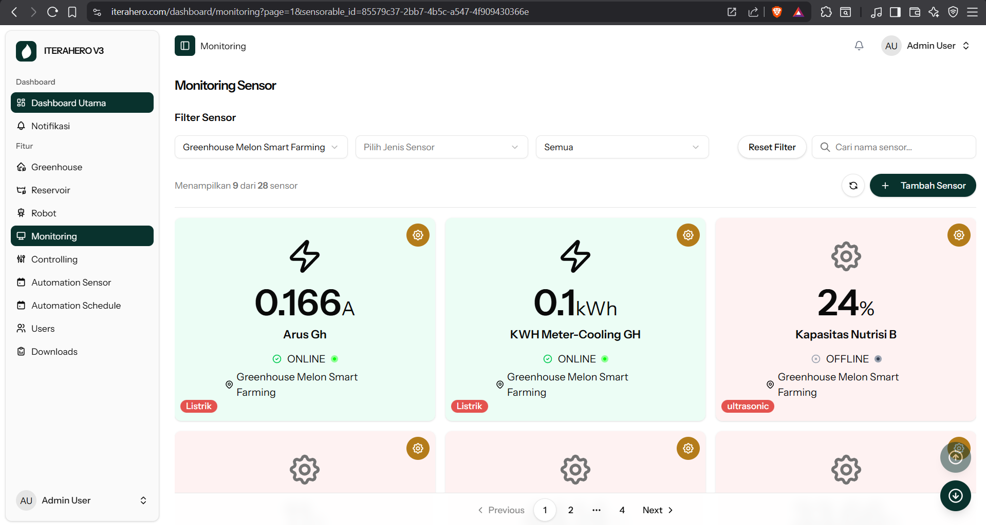
Gambar 2.1 Website ITERAHERO

Greenhouse
Greenhouse atau rumah tanaman adalah bangunan tertutup yang berfungsi sebagai tempat budidaya tanaman dengan pengaturan kondisi lingkungan yang mendukung pertumbuhan optimal. Saat ini, greenhouse banyak dimanfaatkan untuk kegiatan penelitian karena memungkinkan penyesuaian suhu, kelembapan, dan pencahayaan sesuai kebutuhan eksperimen. Di Balai Penelitian dan Pengembangan Tanaman Pangan Kabupaten Pemalang, greenhouse digunakan sebagai laboratorium lapangan atau kebun percobaan yang menjadi fasilitas penelitian bagi berbagai jenis tanaman hortikultura, terutama sayur dan buah [31].

Metode Waterfall
Model Waterfall merupakan metodologi pengembangan perangkat lunak yang mengikuti alur sekuensial melalui fase-fase analisis kebutuhan, desain, implementasi, pengujian, dan pemeliharaan. Karakteristik utama metode ini adalah setiap fase harus diselesaikan secara menyeluruh sebelum melanjutkan ke fase berikutnya, menciptakan struktur pengembangan yang linear dan sistematis. Sebagai salah satu paradigma tertua dalam rekayasa perangkat lunak, model ini relevan diterapkan pada proyek dengan spesifikasi kebutuhan yang jelas, stabil, dan minim perubahan. Pendekatan waterfall menawarkan transparansi proses pengembangan serta dokumentasi terstruktur, menjadikannya metode yang efektif untuk proyek dengan persyaratan yang terdefinisi dengan baik dan bersifat tetap [16].
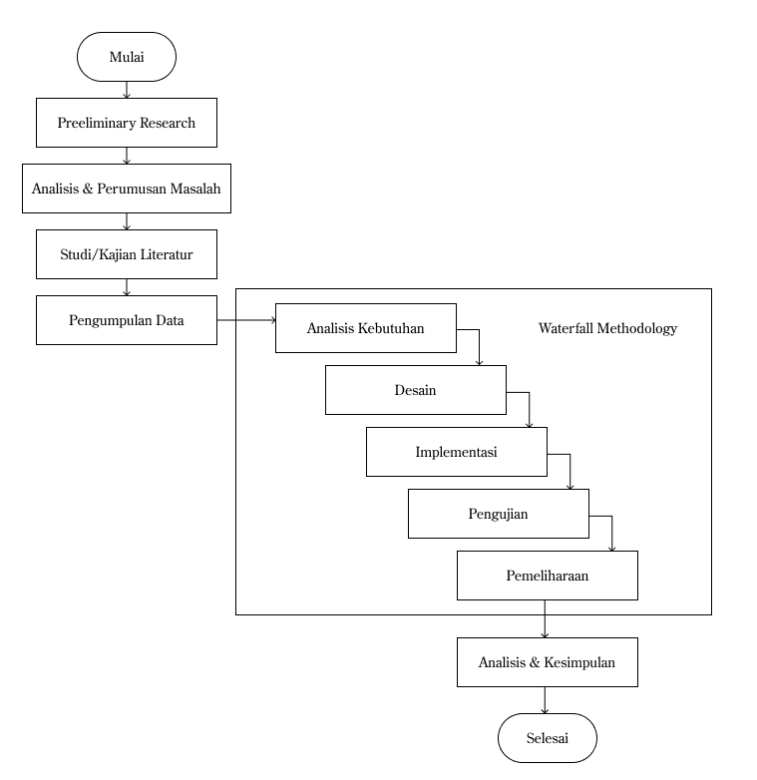
Gambar 2.2 Metode Waterfall
Gambar 2.2 menunjukan tahapan metode waterfall, Berikut penjelasannya:
- Analisis Kebutuhan (Requirements Analysis)
Mengidentifikasi dan mendokumentasikan seluruh kebutuhan sistem secara komprehensif sebelum memulai pengembangan.
- Desain (Design)
Merancang arsitektur sistem, antarmuka pengguna, dan struktur basis data berdasarkan kebutuhan yang telah ditetapkan.
- Implementasi (Implementation)
Mengembangkan kode program dan mengintegrasikan komponen-komponen sistem sesuai dengan desain yang telah dibuat.
- Pengujian (Testing)
Melakukan verifikasi dan validasi sistem untuk memastikan fungsionalitas berjalan sesuai spesifikasi dan bebas dari kesalahan.
- Pemeliharaan (Maintenance)
Melakukan perbaikan, pembaruan, dan penyesuaian sistem setelah implementasi untuk menjaga sistem agar tetap berfungsi normal.

IoT
Internet of Things (IoT) adalah teknologi yang memungkinkan koneksi dan komunikasi antarperangkat melalui jaringan internet untuk mengotomatisasi aktivitas seperti penelusuran, pemrosesan, serta pengiriman data dalam sistem terintegrasi [32]. Arsitektur IoT menghubungkan perangkat keras dan lunak dalam satu ekosistem yang terdiri atas tiga komponen utama: sensor, gateway, dan cloud [33]. Sensor berfungsi mengumpulkan data lingkungan seperti suhu, kelembapan, nutrisi dari objek yang terhubung, sedangkan gateway bertugas meneruskan data tersebut ke basis data cloud melalui protokol komunikasi internet serta mengatur konektivitas perangkat secara otomatis. Data yang tersimpan di server cloud kemudian dapat diakses untuk pengendalian sistem IoT secara terpusat, sehingga mendukung interoperabilitas dan remote monitoring terhadap berbagai perangkat dalam jaringan [34].

Heuristic Evaluation
Heuristic Evaluation merupakan metode inspeksi kegunaan (usability) yang dilakukan oleh evaluator ahli untuk mengidentifikasi masalah antarmuka pengguna berdasarkan seperangkat prinsip desain atau heuristik yang telah ditetapkan. Metode ini umumnya menggunakan sepuluh prinsip heuristik Nielsen sebagai pedoman evaluasi, mencakup aspek-aspek seperti visibilitas status sistem, kesesuaian antara sistem dan dunia nyata, kontrol pengguna, konsistensi, pencegahan kesalahan, serta kemudahan pengenalan dibandingkan mengingat. Evaluasi dilakukan oleh beberapa evaluator secara independen untuk mengidentifikasi pelanggaran prinsip heuristik, kemudian hasilnya dikompilasi untuk menentukan tingkat keparahan masalah yang ditemukan [35] (Lihat Tabel 2.2).
Tabel 2.2 Usability Heuristics 10 Items by Jacob Nielsen [35]
No | 10 Jacob law’s | Deskripsi
1 | Visibility of System Status  (Visibilitas dari Suatu Sistem) | menginformasikan status operasinya kepada pengguna melalui umpan balik yang relevan dan tepat waktu.
2 | Match Between System and The Real World  (Kesesuaian antara Sistem dan Dunia Nyata) | Sistem harus menggunakan bahasa, konsep, dan konvensi yang familiar bagi pengguna, sejalan dengan analogi dunia nyata.
3 | User Control and Fredoom  (Kendali dan Kebebasan Pengguna) | Pengguna harus memiliki kebebasan untuk membatalkan (undo) atau keluar (exit) dari tindakan yang tidak diinginkan dengan mudah.
4 | Consistency and Standards  (Standard dan Konsistensi) | Sistem harus mematuhi konsistensi internal (elemen serupa berfungsi sama) dan eksternal (mengikuti standar industri).
5 | Error Prevention  (Pencegahan Kesalahan) | Desain sistem harus dirancang secara cermat untuk mencegah pengguna melakukan kesalahan sejak awal.
6 | Recognition Rather Then recall  (Pengenalan daripada mengingat) | Minimalkan beban ingatan pengguna dengan membuat opsi dan informasi terlihat jelas, sehingga pengguna hanya perlu mengenali pola.
7 | Flexibility and Efficiency of Use  (Fleksibilitas dan Efisiensi) | Sistem harus menyediakan akselerator (shortcuts) untuk efisiensi pengguna ahli, namun tetap fleksibel dan mudah diakses oleh pemula.
8 | Aesthetic and Minimalist Design  (Estetika dan Desain yang Minimalis) | Antarmuka harus berfokus pada estetika minimalis, menghindari informasi yang tidak relevan agar tidak mengganggu fokus tugas utama.
9 | Help Users Recognize, Diagnose and Recover from Errors  (Bantu Pengguna untuk Mengenali, Mendiagnosa, dan Mengatasi Masalah) | Pesan kesalahan harus ditulis dalam bahasa sederhana, mengidentifikasi masalah secara akurat, dan menyarankan solusi yang konstruktif
10 | Help and Documentation  (Bantuan dan Dokumentasi) | Bantuan dan dokumentasi harus mudah diakses, kontekstual, dan menyajikan langkah-langkah konkret untuk menyelesaikan tugas
Lalu untuk penilaian yang dilakukan evaluator dari setiap aspek Jacob Law’s akan diberi nilai permasalahan 0-4, deskripsi penjelasan pada Tabel 2.3.
Tabel 2.3 Penilaian Masalah Heuristic Evaluation [14]
Skor | Keterangan | Deskripsi
0 | Bukan masalah | Tidak ada masalah usability
1 | Cosmetic | Masalah kecil, tidak mendesak untuk diperbaiki
2 | Minor | Masalah prioritas rendah, sebaiknya diperbaiki
3 | Major | Masalah prioritas tinggi, penting untuk diperbaiki
4 | Catastrophic | Masalah sangat serius, harus segera diperbaiki

Blackbox Testing
Blackbox Testing adalah teknik evaluasi perangkat lunak yang berfokus pada verifikasi respons sistem terhadap data masukan tanpa menganalisis arsitektur internal atau alur logika program. Pendekatan ini dapat diimplementasikan untuk menguji aspek fungsional maupun non-fungsional sistem. Penguji tidak diharuskan memiliki pemahaman mendalam mengenai struktur kode sumber yang digunakan dalam aplikasi. Melalui metode ini, dapat dilakukan deteksi anomali pada sistem serta validasi bahwa setiap fungsi operasional sesuai dengan kriteria dan spesifikasi yang telah ditetapkan sebelumnya [36].

Google Lighthouse
Lighthouse merupakan perangkat pengecekan berbasis open-source yang dikembangkan oleh Google pada pertengahan 2018 untuk mengukur dan meningkatkan kualitas halaman web secara otomatis, mencakup aspek performa, aksesibilitas, SEO, dan best practice dalam pengembangan web. Alat ini dapat mensimulasikan penggunaan device desktop dan mobile, dengan hasil pengujian disajikan dalam bentuk laporan terstruktur yang menampilkan skor performa serta rekomendasi teknis untuk optimalisasi website. Dengan dominasi Google sebagai mesin pencari yang memproses lebih dari 5,2 miliar pencarian setiap hari, penggunaan Lighthouse menjadi penting dalam memahami standar kualitas website dari perspektif platform tersebut [37]. Dalam penelitian ini, fokus evaluasi diberikan pada performa antarmuka yang diukur menggunakan lima metrik utama Lighthouse dengan rincian kategori dan ambang batas penilaian yang disajikan pada Tabel 2.4.
Tabel 2.4 Parameter Penilaian Performa Google Lighthouse
Parameter Performance | Deskripsi Singkat | Category | Rendering Time
First Contentful Paint (FCP) | Mengukur waktu hingga elemen konten pertama (seperti teks atau gambar) muncul di layar | Fast (Green)  Medium (Orange)  Slow (Red) | 0 – 1.8 second  1.9 – 3 second  > 3 second
Large Contentful Paint (LCP) | Mengukur waktu hingga elemen konten terbesar (biasanya gambar utama atau blok teks) terlihat di layar | Fast (Green)  Medium (Orange)  Slow (Red) | 0 – 2.5 second  2.6 – 4 second  > 4 second
Total Blocking Time (TBT) | [Mengukur total waktu halaman terblokir dan tidak responsif terhadap input pengguna (seperti klik) selama proses loading | Fast (Green)  Medium (Orange)  Slow (Red) | 0 – 200 ms  201 – 600 ms  > 200 ms
Cumulative Layout Shift (CLS) | Mengukur stabilitas visual halaman, atau seberapa banyak elemen di layar bergeser secara tidak terduga | Fast (Green)  Medium (Orange)  Slow (Red) | 0 – 0.1 %  0.2 – 0.25 %  > 0.25 %
Speed Index | Mengukur seberapa cepat konten di viewport (area layar yang terlihat) terisi secara visual selama proses load | Fast (Green)  Medium (Orange)  Slow (Red) | 0 – 3.4 second  3.5 – 5.8 second  > 5.8 second

Usability Standar ISO 9241-11
Standar ISO 9241-11 mendefinisikan usability (kebergunaan) sebagai sejauh mana suatu sistem, produk, atau layanan dapat digunakan oleh pengguna tertentu (specified users) untuk mencapai tujuan tertentu (specified goals) dengan effectiveness (efektivitas), efficiency (efisiensi), dan satisfaction (kepuasan) dalam konteks penggunaan tertentu (specified context of use). Standar ini menekankan bahwa usability bukanlah atribut absolut produk, melainkan hasil (outcome) dari interaksi yang bergantung pada konteks spesifik, di mana efektivitas merujuk pada akurasi dan kelengkapan pengguna dalam mencapai tujuan, efisiensi mengukur perbandingan sumber daya yang dikeluarkan terhadap hasil yang dicapai, dan kepuasan adalah sejauh mana respons fisik, kognitif, dan emosional pengguna telah memenuhi kebutuhan dan ekspektasi mereka [38].
Teknik pengujian usability sesuai standar ISO 9241-11, dijelaskan sebagai berikut (Beserta gambaran menghitung satu responden):
- Succes Rate (Metrik Effectiveness)
Success rate (tingkat keberhasilan) merupakan tolok ukur untuk menilai kesuksesan pengguna dalam menyelesaikan sebuah tugas (Lihat Rumus 3.1).

$$Success rate = \frac{tugas yang berhasil dikerjakan responden}{keseluruhan tugas} × 100\%$$
Rumus 2.1 Success rate [20]
Contoh perhitungan:
R1:
- Jumlah Tugas Berhasil = 4
- Total Jumlah Tugas = 5
$$Success rate = \frac{4}{5} × 100\%=80\%$$
Lalu hasil akan dikategorikan menggunakan Standar Acuan Litbang Depdagri tahun 1991 (Lihat Tabel 2.5) [20].
Tabel 2.5 Standar Ukuran Metrik Effectiveness [20]
No | Rasio Efektifitas | Tingkat Pencapaian
1 | $$<40 \%$$ | Sangat Tidak Efektif
2 | $$40 \% s.d 59.99 \%$$ | Tidak Efektif
3 | $$60 \% s.d 79.99 \%$$ | Cukup Efektif
4 | $$≥80 \%$$ | Sangat Efektif

Kesimpulan Effectiveness: Responden1 memiliki tingkat efektivitas Sangat Efektif (80%).
- Time based efficiency dan Overall relative efficiency(Metrik Efficiency)
Time based efficiency adalah metrik yang digunakan untuk mengukur seberapa cepat pengguna dapat menyelesaikan tugas (Lihat Rumus 2.2).
$$Time based efficiency = \frac{\sum_{j=1}^{R}{\sum_{i=1}^{N}{\frac{nij}{tij}}}}{RN}$$
Rumus 2.2 Time based efficiency [19]
Keterangan:
R | = | Jumlah Responden
N | = | Total Tugas/Task
n_{ij} | = | Hasil tugas ke-i oleh partisipan ke-j. Jika selesai maka nilainya 1 dan jika tidak selesai maka bernilai 0.
t_{ij} | = | Waktu yang dibutuhkan oleh partisipan ke-j untuk menyelesaikan tugas

Contoh perhitungan (Lihat Tabel 2.6):
R1:
Tabel 2.6 Contoh Hasil Pengukuran Efficiency 1 Responden
Tugas | n_{ij} | t_{ij (second)} | n_{ij/} t_{ij}
1 | 1 | 120 | 0.00833
2 | 1 | 150 | 0.00667
3 | 1 | 90 | 0.01111
4 | 1 | 180 | 0.00556
5 | 1 | 200 | 0.00500
Total |  |  | 0.03667
$$Time based efficiency = \frac{0.03667}{5×1}=0.00733$$

Overall relative efficiency adalah metrik yang digunakan untuk menentukan nilai efisiensi relatif secara keseluruhan (Lihat Rumus 2.3).

$$Overall relative efficiency = \frac{\sum_{j=1}^{R}{\sum_{i=1}^{N}{\frac{nij}{tij}}}}{RN} × 100\%$$
Rumus 2.3 Overall relative efficiency [19]
Contoh perhitungan:
R1:
$$Overall relative efficiency = Time based efficiency × 100\%$$
$$Overall relative efficiency = 0.00733 × 100\%= 0.733\%$$
Kesimpulan Efficiency: Responden1 memiliki efficiency 0.733% tingkat penyelesaian tugas/second, untuk sampai 100% maka butuh waktu 136,4 second, tergolong Sangat Cepat berdasarkan Tabel 2.7.
$$Detik = \frac{100}{0.733}= 136.4$$
Tabel 2.7 Indikator Time Behavior Metrik Efficiency [20]
No | Lamanya Waktu | Kualifikasi
1 | 660 - 900 Second | Lambat
2 | 360 - 600 Second | Cepat
3 | 60 - 300 Second | Sangat Cepat

- User subjective satisfaction (Metrik Satisfaction)
Tingkat kepuasan pengguna dalam menuntaskan keseluruhan tugas diukur menggunakan User subjective satisfaction (Lihat Rumus 2.4).

$$User subjective satisfaction = \frac{Rata-rata rating}{5} × 100\%$$
Rumus 2.4 User subjective satisfaction [18]
Contoh Perhitungan (Lihat Tabel 2.8):
R1:
Tabel 2.8 Contoh Hasil Pengukuran Satisfaction 1 Responden
Tugas | Satisfaction (1-5)
1 | 5
2 | 4
3 | 5
4 | 4
5 | 5
Rata-rata rating | 4.6
User subjective satisfaction | 4.6/5 x 100% = 92%
Kesimpulan Satisfaction: Responden1 memiliki satisfaction 92% yang tergolong Tinggi berdasarkan Tabel 2.9.
Tabel 2.9 Range Skala Likert Metrik Satisfaction [18]
Rentang skor | Kategori
Skor ≥ 70 % | Tinggi
30 % ≤ Skor ≥ 70 % | Sedang
Skor ≤ 30 | Rendah

Diagram Use Case
Use case diagram merupakan diagram perilaku dalam Unified Modeling Language (UML) yang digunakan untuk memodelkan interaksi antara aktor dan sistem berdasarkan kebutuhan pengguna akhir [39]. Diagram ini menampilkan fungsi-fungsi utama yang dijalankan oleh aktor terhadap sistem, seperti pengguna atau administrator. Dengan menampilkan relasi antar unsur dan batas sistem, use case diagram memudahkan pemahaman mengenai peran serta interaksi yang terjadi dalam sistem secara menyeluruh. Use case diagram juga berfungsi sebagai alat komunikasi antara developer dan stakeholder untuk memastikan pemahaman yang sama terhadap fungsionalitas sistem. Dalam konteks perancangan interface, diagram ini menjadi dasar untuk mengidentifikasi kebutuhan halaman dan alur navigasi yang harus dirancang. Penjelasan rinci mengenai elemen-elemen tersebut disajikan pada Tabel 2.10.
Tabel 2.10 Use Case Diagram Symbol
No | Simbol | Nama simbol | Fungsi
1 | 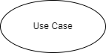 | Use Case | Mewakili bagian dari fungsionalitas sistem dan ditempatkan dalam batasan sistem
2 |  | Aktor | Menggambarkan tokoh atau sistem yang berhubungan dengan sistem
3 |  | Asosiasi | Menghubungkan aktor dengan use case atau dengan use case lain nya
4 |  | Generalisasi | Menunjukkan generalisasi dari use case khusus ke umum
5 |  | Include | Hubungan antar use case tambahan dan use case lain nya
6 |  | Extend | Hubungan use case dengan use case tambahan yang berdiri sendiri

Diagram Aktivitas
Activity diagram merupakan diagram perilaku dalam Unified Modeling Language (UML) yang digunakan untuk memodelkan alur aktivitas atau proses kerja dalam sistem. Diagram ini menggambarkan urutan kegiatan pada proses bisnis atau sistem informasi, baik yang linier maupun bercabang, sehingga memudahkan perancangan prosedur dan identifikasi hambatan dalam alur kerja. Melalui representasi visual yang jelas, activity diagram membantu memahami logika proses secara sistematis. Dalam perancangan user interface, diagram ini berperan penting untuk memvisualisasikan alur interaksi pengguna mulai dari titik awal hingga pencapaian tujuan akhir [39]. Penjabaran lebih lanjut mengenai elemen diagram ini tercantum pada Tabel 2.11.
Tabel 2.11 Activity Diagram Symbol
No | Simbol | Nama simbol | Fungsi
1 |  | Mulai | Menunjukkan simbol awal dari aktivitas sistem
2 |  | Aktivitas | Menggambarkan kegiatan yang dijalankan oleh sistem
3 |  | Transisi | Memperlihatkan alur proses yang berlangsung
4 |  | Kondisi | Menjelaskan kondisi bercabang apabila terdapat lebih dari satu kemungkinan keadaan
5 | 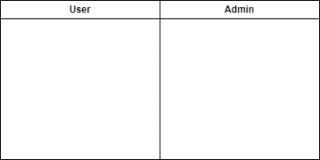 | Swimlane | Mengklasifikasikan jenis tugas atau aktivitas yang dilakukan.
6 |  | Akhir | Menandakan pula simbol akhir yang menunjukkan berakhirnya suatu aktivitas dalam sistem

Purposive Sampling
Sampling bertujuan (purposive sampling) adalah sebuah metode pengambilan sampel non-probabilitas di mana peneliti secara sengaja memilih partisipan berdasarkan penilaian (judgment) dan tujuan spesifik dari penelitian (Memon et al., 2025). Berbeda dari sampling acak (probability sampling) yang mengejar generalisasi statistik, purposive sampling digunakan untuk mengidentifikasi individu atau kasus yang "kaya informasi" (information-rich) dan paling sesuai untuk berkontribusi pada pemahaman mendalam tentang fenomena yang diteliti (Patton, 2015). Teknik ini sering digunakan, baik dalam penelitian kualitatif maupun kuantitatif, ketika peneliti menargetkan individu yang memiliki pengetahuan khusus, pengalaman mendalam, atau memegang peran/posisi tertentu yang relevan dengan fokus studi (Memon et al., 2025). Salah satu variasi dari teknik ini adalah Total Population Sampling (Sampling Populasi Total), yang diterapkan ketika populasi yang dituju berukuran kecil, memiliki karakteristik unik, dan terdefinisi dengan jelas (Etikan et al., 2016). Dalam pendekatan ini, seluruh anggota populasi tersebut dilibatkan sebagai responden, yang bertujuan untuk mengeliminasi bias sampling dan memberikan pemahaman yang komprehensif terhadap kelompok spesifik tersebut (Memon et al., 2025).

BAB III
METODE PENELITIAN

Alur Penelitian
Alur penelitian merupakan rangkaian tahapan sistematis yang dilakukan mulai dari perencanaan hingga penyelesaian penelitian. Gambar 3.1 menunjukkan visualisasi alur dalam bentuk flowchart, sedangkan Tabel 3.1 berisi penjelasan detail dari setiap tahapan.
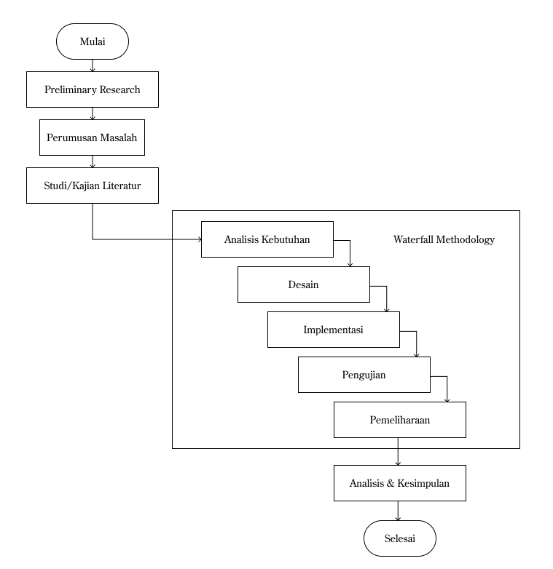
Gambar 3.1 Alur Penelitian
Tabel 3.1 Penjelasan Alur Penelitian (Detail setiap proses terdapat pada sub-bab 3.3)
Tahapan | Proses | Deskripsi
Inisialisasi | Preliminary Research | Melakukan kuisioner ke pengguna dan tes heuristic evaluation ke evaluator, untuk mengidentifikasi masalah website saat ini beserta solusi perbaikan.
 | Analisis & Perumusan Masalah | Merumuskan masalah penelitian berdasarkan temuan preliminary research dan mengkodekan masalah sebagai acuan analisis kebutuhan.
 | Studi/Kajian Literatur | Mengkaji teori dan penelitian terdahulu sebagai landasan teori, acuan metodologi penelitian.
Metodologi Waterfall | Analisis Kebutuhan | Mengidentifikasi kebutuhan fungsional dan non-fungsional dari sistem website berdasarkan kendala yang telah dipetakan ke dalam kode masalah yang telah ditemukan dan dirumuskan.
 | Desain | Merancang use case diagram, activity diagram, dan wireframe sebagai blueprint antarmuka.
 | Implementasi | Tahap Mengembangkan front-end website berdasarkan kebutuhan fungsional dan non-fungsional.
 | Pengujian | Melakukan pengujian blackbox testing, performa (Google Lighthouse), dan usability.
 | Pemeliharaan | Menyusun dokumentasi proyek pengembangan untuk memastikan front-end website IoT greenhouse bisa terus dikembangkan.
Kesimpulan | Analisis & Kesimpulan | Menganalisis hasil pengujian berdasarkan metrik usability standar ISO 9241-11 dan performa website setelah perancangan ulang untuk menyimpulkan temuan penelitian.

Alat dan Bahan
Penelitian ini menggunakan sejumlah alat dan bahan pendukung yang spesifikasinya diuraikan secara rinci pada sub-bab 3.2.1 Alat Penelitian dan sub-bab 3.2.2 Bahan Penelitian.

Alat Penelitian
Penelitian ini menggunakan perangkat keras dan perangkat lunak dengan spesifikasi yang disesuaikan dengan kebutuhan analisis, perancangan, dan pengembangan. Rincian alat penelitian disajikan pada Tabel 3.2.
Tabel 3.2 Alat Peneltian
Nama Alat | Spesifikasi | Keterangan
Laptop | Laptop AMD Ryzen 4600H, RAM 16 GB, SSD 512 GB, OS Windows 11 | Perangkat utama untuk pengembangan dan pengujian website
Visual Studio Code | Version 1.105.1 | Editor kode untuk implementasi front-end
Figma | Versi 125.9.10 | Perancangan diagram dan wireframe.
Browser | Browser yang memiliki tool Google Lighthouse | Pengujian terhadap metrik performance.

Bahan Penelitian
Bahan penelitian yang digunakan mencakup data dari tahap preliminary research, kuisioner, dokumentasi website, serta data pengujian yang diperoleh selama proses perancangan ulang dan evaluasi. Rincian bahan penelitian disajikan pada Tabel 3.3.
Tabel 3.3 Kebutuhan Bahan Penelitian
Nama Bahan | Sumber | Kegunaan
Data Preliminary Research | Tes Heuristic evaluation dan kuisioner | Identifikasi masalah dan rekomendasi perbaikan
Data Kajian Literatur | Jurnal ilmiah, dokumentasi resmi, buku yang relevan dengan penelitian | Landasan teori dan perbandingan penelitian terdahulu
Data Website Sebelumnya | Website IoT ITERAHERO yang sudah ada | Referensi perbandingan antarmuka dan performa
Pedoman Usability | ISO 9241-11 dan penelitian terkait | Instrumen pengukuran usability (Effectiveness, Efficiency, Satisfaction)
Dokumentasi Google Lighthouse | Google Developer Tools dan penelitian terkait | Metrik pengujian performa Core Web Vital

Metode Perancangan
Metode perancangan dalam penelitian ini mengikuti tahapan alur penelitian yang terdiri dari tiga tahap utama, yaitu Inisialisasi, Metode Waterfall, dan Kesimpulan. Setiap tahap memiliki peran penting dalam memastikan proses penelitian berjalan secara sistematis dan terarah. Uraian dari masing-masing tahap dijelaskan sebagai berikut.

Inisialisasi - Preliminary Research
Tahap preliminary research dilakukan melalui tes heuristic evaluation oleh 5 evaluator yang memiliki pengalaman di bidang UI/UX pada website ITERAHERO pra penelitian. Pemilihan 5 evaluator didasarkan pada penelitian Nielsen dan Landauer yang menunjukkan bahwa pengujian dengan 5 pengguna dapat mengidentifikasi sekitar 85% dari total masalah usability yang ada. Jumlah ini dianggap optimal karena setelah pengguna kelima, temuan cenderung berulang tanpa memberikan insight baru yang signifikan [40]. Daftar pertanyaan terdapat pada Lampiran A dan informasi evaluator preliminary research diperlihatkan pada Tabel 3.4.
Tabel 3.4 Informasi Evaluator
Informasi | Evaluator 1 | Evaluator 2 | Evaluator 3 | Evaluator 4 | Evaluator 5
Nama | Randi Apriansyah | Satria Romanda | Yusuf Al-Bani Muharram | Fathan Ahsanul Fardi | Johannes Farrell Landutama
Pekerjaan saat ini | Mentor & Senior UI/UX Designer  Jawa Barat, Indonesia | UI/UX Designer di Surga Tech  Lampung, Indonesia | UI/UX Apple Games Institute @Infinite Learning  Batam, Kepulauan Riau, Indonesia | Product Designer Ulearna LLC  Remote  Dubai, United Arab Emirates | Senior UI/XU Designer di PwC  Jakarta, Indonesia
Pengalaman di bidang UI/UX | 6 Tahun | 2 Tahun 7 Bulan | 3 Tahun | 4 Tahun | 6 Tahun
LinkedIn | https://www.linkedin.com/in/crunchii | https://www.linkedin.com/in/satriaromanda/ | https://www.linkedin.com/in/yusufalbanimuharram/ | https://www.linkedin.com/in/fathanfardi/ | https://www.linkedin.com/in/johfarrell/
Hasil evaluasi dari kelima evaluator kemudian dianalisis untuk setiap aspek usability berdasarkan 10 prinsip heuristic Nielsen. Penilaian dilakukan menggunakan skala severity rating dari 0 hingga 4, dimana 0 menunjukkan tidak ada masalah usability dan 4 menunjukkan masalah usability yang kritis. Nilai dari masing-masing evaluator kemudian dihitung rata-ratanya dan dibulatkan untuk mendapatkan tingkat severitas akhir pada setiap prinsip heuristic. Hasil lengkap penilaian heuristic evaluation dari kelima evaluator ditampilkan pada Tabel 3.5, yang mencakup skor individual dari setiap evaluator (E1-E5) untuk setiap prinsip heuristic (H1-H10), beserta nilai rata-rata dan pembulatannya.
Tabel 3.5 Hasil Heuristic Evaluation
Aspek  Usability | E1 | E2 | E3 | E4 | E5 | Rata-Rata | Pembulatan  Angka
H1 | 2.5 | 1.5 | 1.5 | 2.0 | 2.0 | 1.90 | 2
H2 | 2.0 | 3.5 | 2.0 | 1.0 | 2.5 | 2.20 | 2
H3 | 0.0 | 0.0 | 1.5 | 2.5 | 2.0 | 1.20 | 1
H4 | 0.5 | 3.5 | 2.0 | 2.0 | 2.0 | 2.00 | 2
H5 | 1.5 | 3.0 | 2.0 | 3.0 | 0.0 | 1.90 | 2
H6 | 1.0 | 3.0 | 3.0 | 2.5 | 0.0 | 1.90 | 2
H7 | 2.2 | 0.0 | 1.5 | 1.5 | 4.0 | 1.84 | 2
H8 | 2.0 | 3.0 | 2.5 | 1.5 | 0.5 | 1.90 | 2
H9 | 1.0 | 1.5 | 3.0 | 2.5 | 2.0 | 2.00 | 2
H10 | 4.0 | 3.0 | 3.0 | 2.0 | 4.0 | 3.20 | 3
Catatan: E=Evaluator, H=Poin Heuristic Usability
Berdasarkan hasil heuristic evaluation pada Tabel 3.5, terdapat 1 aspek dengan tingkat severitas tertinggi kategori Major (skor 3), yaitu H10 (Help and documentation) dengan rata-rata 3.2. Sebanyak 9 aspek berada pada kategori Minor (skor 2) dengan rentang rata-rata 1.2 hingga 2.0, sedangkan H3 (User control and freedom) memiliki severitas terendah kategori Cosmetic (skor 1) dengan rata-rata 1.2. Perbaikan akan difokuskan pada aspek severitas Major dan aspek Minor berdasarkan masukan evaluator. Rangkuman masalah dan saran perbaikan dari kelima evaluator dapat dilihat pada sub-bab 3.3.2.
Selain heuristic evaluation, dilakukan pengujian performa menggunakan Google Lighthouse pada website ITERAHERO sebelum perancangan ulang. Hasil Performance Metrics Heatmap pada Gambar 3.2 menunjukkan nilai median dari 5 kali pengukuran.
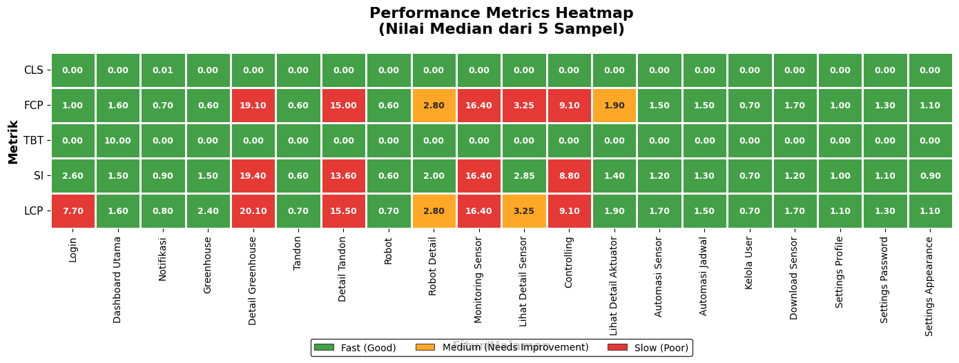
Gambar 3.2 Benchmark Performance Lighthouse Website Sebelumnya
Halaman Detail Greenhouse dan Detail Tandon memiliki performa paling lambat (kategori Slow) dengan FCP (First Contentful Paint) mencapai 19,10 dan 15,00 second, SI (Speed Index) sebesar 19,40 dan 13,60 second, serta LCP (Largest Contentful Paint) mencapai 20,10 dan 15,50 second. Beberapa halaman seperti Monitoring Sensor, Lihat Detail Sensor, dan Controlling berada pada kategori sedang (Needs Improvement) dengan nilai FCP, SI, dan LCP berkisar 2,00-9,10 second. Metrik TBT (Total Blocking Time) dan CLS (Cumulative Layout Shift) menunjukkan performa baik pada hampir seluruh halaman. Hasil ini mengindikasikan permasalahan kecepatan loading yang perlu diperbaiki dalam perancangan ulang.

Inisialisasi - Analisis & Perumusan Masalah
Berdasarkan hasil preliminary research, diidentifikasi 38 permasalahan yang dikodekan pada Tabel 3.6 untuk dijadikan acuan dalam analisis kebutuhan fungsional dan non-fungsional. Kode masalah disusun [HX–X] sebagai penanda untuk memudahkan pelacakan kebutuhan sistem. H=Prinsip heuristic, X pertama=Nomor heuristic, X kedua=Nomor Pecahan Masalah.
Tabel 3.6 Rangkuman Masalah Dari Evaluator
Kode Masalah | Deskripsi Masalah | Solusi Perbaikan
H1 | (Visibility of system status)
[H1-1] | Tampilan visual (misal: kartu) terlalu besar dan memakan tempat. | Optimalkan layout kartu agar lebih ringkas dan padat informasi.
[H1-2] | Status sistem (sensor, notifikasi, online/offline) tidak terlihat jelas, posisinya buruk, atau warnanya tidak konsisten. | Konsistenkan warna status (misal: hijau=nyala, merah=mati) dan letakkan di posisi yang jelas.
[H1-3] | Terdapat masalah pada feedback menu/navigasi yang sedang aktif (misal: highlight ganda atau tidak sesuai). | Perbaiki feedback visual (misal: highlight) pada menu navigasi yang sedang aktif agar akurat.
[H1-4] | Logika atau feedback visual untuk status sensor (misal: saat error) tidak jelas. | Berikan feedback visual yang jelas dan logis untuk setiap status sensor (termasuk error).
H2 | (Match between system and the real world)
[H2-1] | Penggunaan bahasa tidak konsisten (campuran Indonesia/Inggris). | Gunakan satu bahasa (Bahasa Indonesia) secara konsisten di seluruh antarmuka.
[H2-2] | Grouping visual data lemah atau tidak ada (misal: per lokasi greenhouse, dashboard). | Tambahkan section grouping dan filter data berdasarkan kategori (misal: per lokasi greenhouse).
[H2-3] | Ikon yang digunakan tidak umum atau tidak standar (misal: ikon download). | Ganti ikon yang tidak umum dengan ikonografi yang standar dan mudah dipahami.
[H2-4] | Terdapat banyak kesalahan ketik (typo) pada teks. | Lakukan koreksi (proofread) untuk memperbaiki semua kesalahan ketik (typo).
[H2-5] | Terdapat informasi yang ditampilkan secara redundan. | Hilangkan elemen atau informasi yang bersifat redundan dari antarmuka.
[H2-6] | Urutan data tidak logis atau acak (misal: urutan sensor random). | Urutkan atau kelompokkan data (misal: sensor) secara logis dan konsisten.
H4 | (Consistency and standards)
[H4-1] | Komponen desain (tombol, ikon, warna, layout, margin, menu) tidak konsisten di seluruh halaman. | Buat design system atau komponen modular untuk menyeragamkan style (tombol, margin, warna).
[H4-2] | Tidak ada dialog konfirmasi untuk aksi yang berbahaya atau penting. | Tambahkan dialog konfirmasi (modal) untuk semua aksi yang berisiko (misal: hapus).
[H4-3] | Penggunaan warna status ambigu (tidak jelas membedakan status atau kategori). | Gunakan palet warna yang jelas untuk membedakan status atau kategori data.
H5 | (Error prevention)
[H5-1] | Kurangnya validasi input form atau validasi tidak berjalan (misal: input angka masih menerima huruf). | Implementasikan validasi input yang ketat dan real-time (tipe data, format).
[H5-2] | Penanda untuk field yang wajib diisi (required/mandatory) tidak jelas. | Berikan penanda yang jelas (misal: tanda bintang *) pada field yang wajib diisi.
[H5-3] | Sistem tidak mencegah atau memberi peringatan untuk konflik jadwal (jadwal bentrok). | Tambahkan peringatan (warning) saat terjadi konflik jadwal dan permudah proses pembaruan.
[H5-4] | Sistem gagal mencegah atau menangani input data ganda (duplikat). | Terapkan validasi data duplikat (client/server) dan beri modal penanganan saat terjadi konflik.
[H5-5] | Pesan peringatan (warning) yang ditampilkan kurang simpel atau sulit dipahami. | Sederhanakan bahasa yang digunakan dalam pesan peringatan (warning) agar mudah dipahami.
H6 | (Recognition rather than recall)
[H6-1] | Form tidak memiliki petunjuk, tips pengisian, atau contoh isian (placeholder) yang jelas. | Tambahkan teks bantuan, tips pengisian, atau placeholder yang informatif pada form.
[H6-2] | Alur navigasi membingungkan pengguna baru (kurang panduan). | Sederhanakan alur navigasi dan tambahkan tooltip panduan jika diperlukan.
[H6-3] | Halaman yang padat data tidak memiliki fitur pencarian (search) atau penyaringan (filter). | Implementasikan fungsionalitas pencarian (search) dan penyaringan (filter) data.
[H6-4] | Tampilan visual untuk informasi penting (misal: lokasi) terlalu kecil. | Beri penekanan visual (misal: perbesar ukuran atau beri warna) pada informasi penting.
[H6-5] | Pengguna harus melakukan aksi berulang (misal: klik satu-satu) untuk melihat detail sensor. | Tampilkan informasi ringkas (misal: jumlah status sensor) untuk mengurangi klik berulang.
H7 | (Flexibility and efficiency of use)
[H7-1] | Kurangnya akselerator untuk efisiensi (misal: shortcut, bulk action, favorites/template, saved filter). | Tambahkan fitur akselerator seperti bulk action, favorites, atau saved filter.
[H7-2] | Elemen UI tidak efisien dan mengganggu alur kerja (misal: scrollbar mengganggu, butuh scroll berlebih). | Optimalkan layout halaman untuk mengurangi kebutuhan scroll dan perbaiki desain scrollbar.
[H7-3] | Fungsionalitas filter tidak efisien atau terbatas. | Tingkatkan fungsionalitas filter agar lebih fleksibel dan efisien.
[H7-4] | Tampilan list data tidak fleksibel (misal: tidak bisa diatur jumlah data per halaman). | Tambahkan opsi untuk mengatur jumlah data yang ditampilkan per halaman (pagination).
[H7-5] | Fungsionalitas pencarian (search) terbatas (tidak global). | Implementasikan fitur pencarian global yang dapat mencari di seluruh modul.
[H7-6] | Fungsionalitas dasar pengelolaan data (misal: Hapus atau Edit) tidak tersedia. | Tambahkan fungsionalitas standar Edit dan Hapus untuk pengelolaan data.
H8 | (Aesthetic and minimalist design)
[H8-1] | Desain tidak minimalis (notifikasi besar/kosong, info menumpuk). | Rancang ulang komponen (notifikasi, card) agar lebih ringkas; pisahkan dashboard jika padat.
[H8-2] | Header tidak fixed (hilang saat scroll). | Jadikan header navigasi sebagai elemen fixed (tetap terlihat saat scroll).
[H8-3] | Elemen UI mengganggu (misal: status sidebar aktif). | Perbaiki desain status aktif pada sidebar agar tidak mengganggu visual utama.
[H8-4] | Hierarki visual, spasi, atau grouping lemah (tampilan padat, font lemah, label lokasi lemah). | Perbaiki hierarki tipografi, tata letak, spasi, dan label untuk memperjelas grouping data.
[H8-5] | Kontras warna teks dan latar belakang rendah sehingga sulit dibaca. | Sesuaikan palet warna untuk memenuhi standar kontras minimal (misal: WCAG).
[H8-6] | Terdapat penggunaan ikon ganda (duplikat) untuk fungsi yang berbeda. | Pastikan setiap ikon bersifat unik dan hanya merepresentasikan satu makna/fungsi.
H9 | (Help users recognize, diagnose, and recover from errors)
[H9-1] | Pesan error pada form tidak jelas, kurang konteks, atau menggunakan bahasa asing (Inggris). | Tulis pesan error yang jelas, kontekstual, solutif, dan gunakan Bahasa Indonesia.
[H9-2] | Status error (misal: grafik kosong, sensor offline) tidak dikomunikasikan dengan jelas kepada pengguna. | Desain empty state dan pesan error (misal: offline) yang informatif dan solutif.
[H9-3] | Tampilan visual pesan error tidak dibedakan (misal: warna selalu sama untuk tipe error yang berbeda). | Gunakan warna yang berbeda untuk membedakan level pesan (misal: info, warning, error).
H10 | (Help and documentation)
[H10-1] | Kurangnya atau tidak adanya fitur bantuan, panduan, tooltip, onboarding/tutorial, atau FAQ untuk pengguna. | Buat fitur bantuan komprehensif (misal: onboarding tour, tooltip, dan halaman FAQ/Panduan).

Inisialisasi - Studi dan Kajian Literatur
Tahap studi literatur telah dilakukan dan diuraikan secara lengkap pada BAB II, meliputi sub-bab 2.1 Tinjauan Pustaka dan 2.2 Dasar Teori sebagai landasan teoritis, konseptual, serta metodologis penelitian ini.

Metode Waterfall
Metode Waterfall dipilih sebagai pendekatan perancangan karena kebutuhan sistem telah didefinisikan dengan jelas pada tahap preliminary research. Metode ini terdiri dari lima tahap berurutan: analisis kebutuhan, desain, implementasi, pengujian, dan pemeliharaan. Setiap tahap harus diselesaikan sebelum melanjutkan ke tahap berikutnya untuk memastikan output yang jelas di setiap tahapannya.
- Analisis Kebutuhan
Tahap analisis kebutuhan dilakukan untuk mengidentifikasi spesifikasi fungsional dan non-fungsional sistem berdasarkan kode masalah yang telah dirumuskan. Sistem yang dikembangkan dalam penelitian ini dirancang menyerupai website versi sebelumnya guna menjaga kontinuitas penggunaan dan konsistensi alur kerja pengguna. Seluruh fitur lama yang terdapat pada website sebelumnya tetap diimplementasikan secara teknis dalam sistem baru, namun tidak seluruhnya dibahas secara rinci dalam laporan ini, karena berada di luar fokus penelitian yang menitikberatkan pada aspek usability dan performa antarmuka pengguna. Daftar lengkap fitur website versi sebelumnya dapat dilihat pada Tabel 3.10, serta tersedia dan dapat diakses melalui https://iterahero.com.
Tabel 3.7 Daftar Fitur Website ITERAHERO Sebelumnya
No. | Nama Fitur | Keterangan Singkat
1 | Login Aplikasi | Autentikasi pengguna (Role: Staff, Pengelola, Super Admin)
2 | Dashboard Utama | Menampilkan ringkasan data sensor/aktuator dengan rentang waktu
3 | Notifikasi Sistem | Menampilkan daftar alert dan status sistem
4 | Filter Notifikasi | Filter berdasarkan kategori dan waktu
5 | Data Greenhouse | Lihat daftar, detail, tambah, edit, hapus greenhouse
6 | Data Tandon/Reservoir | Lihat daftar, detail, tambah, edit, hapus tandon
7 | Data Robot | Lihat daftar, detail, tambah, edit, hapus robot
8 | Monitoring Sensor | Lihat data dan detail sensor secara real-time
9 | Filter Sensor | Filter berdasarkan lokasi, jenis, dan status sensor
10 | Manajemen Sensor | Tambah, edit, hapus sensor
11 | Monitoring Aktuator | Lihat data dan detail aktuator
12 | Kontrol Aktuator Manual | Menyalakan/mematikan aktuator secara manual
13 | Filter Aktuator | Filter data aktuator berdasarkan kategori tertentu
14 | Manajemen Aktuator | Tambah, edit, hapus aktuator
15 | Automation Berbasis Sensor | Lihat, tambah, edit, hapus automation berbasis sensor
16 | Automation Berbasis Jadwal | Lihat, tambah, edit, hapus automation berbasis waktu/jadwal
17 | List Sensor/Aktuator di Menu Automation | Pemilihan device saat konfigurasi automation
18 | Download Data | Mengunduh data sensor dalam format CSV/Excel
19 | Pengaturan Profil | Mengubah informasi akun pengguna
20 | Pengaturan Kata Sandi | Mengubah password dengan validasi keamanan
21 | Tema Tampilan | Mengatur tampilan Light/Dark/System
22 | Manajemen Pengguna | Lihat, tambah, edit, hapus pengguna (hanya Super Admin)
23 | Logout Aplikasi | Mengakhiri sesi pengguna secara aman
  - Kebutuhan Fungsional
Kebutuhan fungsional pada Tabel 3.11 menjelaskan fungsi-fungsi yang harus disediakan oleh website yang dirancang ulang untuk mendukung aktivitas pengguna. Setiap kebutuhan diberi kode [F-XX] yang merujuk pada kode masalah yang ada di Tabel 3.6. Pemetaan ini memastikan bahwa setiap fungsi yang dikembangkan memiliki dasar yang jelas dari analisis masalah sebelumnya. Dengan demikian, implementasi fitur dapat dilakukan secara terukur dan sesuai dengan masalah yang telah teridentifikasi.
Tabel 3.8 Daftar Kebutuhan Fungsional
Kode | Kebutuhan Fungsional | Referensi Masalah
H1 | (Visibility of system status)
[F-01] | Sistem harus dapat menampilkan layout kartu yang ringkas dan padat informasi. | [H1-1]
[F-02] | Sistem harus dapat menampilkan status (sensor, notifikasi, online/offline) dengan warna yang konsisten dan di posisi yang jelas. | [H1-2]
[F-03] | Sistem harus dapat memberikan feedback visual (misal: highlight) yang akurat pada menu navigasi yang sedang aktif. | [H1-3]
[F-04] | Sistem harus dapat memberikan feedback visual yang jelas dan logis untuk setiap status sensor, termasuk saat terjadi error. | [H1-4]
H2 | (Match between system and the real world)
[F-05] | Sistem harus menggunakan Bahasa Indonesia secara konsisten di seluruh antarmuka. | [H2-1]
[F-06] | Sistem harus menyediakan fungsionalitas grouping dan filter data berdasarkan kategori (misal: per lokasi greenhouse). | [H2-2]
[F-07] | Sistem harus menggunakan ikonografi yang standar dan mudah dipahami. | [H2-3]
[F-08] | Sistem harus menampilkan teks antarmuka yang bebas dari kesalahan ketik (typo). | [H2-4]
[F-09] | Sistem harus menampilkan antarmuka tanpa informasi yang redundan. | [H2-5]
[F-10] | Sistem harus dapat menampilkan data (misal: sensor) dalam urutan yang logis dan konsisten. | [H2-6]
H4 | (Consistency and standards)
[F-11] | Sistem harus menerapkan komponen desain (tombol, ikon, warna, layout, margin) yang konsisten di seluruh halaman. | [H4-1]
[F-12] | Sistem harus menampilkan dialog konfirmasi (modal) sebelum menjalankan aksi yang berisiko (misal: hapus data). | [H4-2]
[F-13] | Sistem harus menggunakan palet warna yang jelas untuk membedakan status atau kategori data. | [H4-3]
H5 | (Error prevention)
[F-14] | Sistem harus dapat melakukan validasi input form (tipe data, format) secara ketat dan real-time. | [H5-1]
[F-15] | Sistem harus dapat menampilkan penanda yang jelas (misal: tanda bintang *) pada field form yang wajib diisi. | [H5-2]
[F-16] | Sistem harus dapat memberikan peringatan saat terjadi konflik jadwal dan memfasilitasi proses pembaruan. | [H5-3]
[F-17] | Sistem harus dapat melakukan validasi data duplikat dan menampilkan modal penanganan saat terjadi konflik. | [H5-4]
[F-18] | Sistem harus menampilkan pesan peringatan (warning) dalam bahasa yang sederhana dan mudah dipahami. | [H5-5]
H6 | (Recognition rather than recall)
[F-19] | Sistem harus menyediakan teks bantuan, tips pengisian, atau placeholder yang informatif pada form. | [H6-1]
[F-20] | Sistem harus memiliki alur navigasi yang sederhana dan menyediakan tooltip panduan jika diperlukan. | [H6-2]
[F-21] | Sistem harus menyediakan fungsionalitas pencarian (search) dan penyaringan (filter) pada halaman yang padat data. | [H6-3]
[F-22] | Sistem harus memberikan penekanan visual (misal: ukuran font lebih besar atau warna) pada informasi penting. | [H6-4]
[F-23] | Sistem harus dapat menampilkan informasi ringkas (misal: jumlah status sensor) untuk mengurangi aksi klik berulang. | [H6-5]
H7 | (Flexibility and efficiency of use)
[F-24] | Sistem harus menyediakan fitur akselerator seperti bulk action, favorites, atau saved filter. | [H7-1]
[F-25] | Sistem harus memiliki layout halaman yang optimal untuk mengurangi kebutuhan scroll berlebih. | [H7-2]
[F-26] | Sistem harus memiliki fungsionalitas filter. | [H7-3]
[F-27] | Sistem harus menyediakan opsi (paginasi) untuk mengatur jumlah data yang ditampilkan per halaman. | [H7-4]
[F-28] | Sistem harus menyediakan fungsionalitas pencarian global yang dapat mencari data di seluruh modul. | [H7-5]
[F-29] | Sistem harus menyediakan fungsionalitas standar pengelolaan data (Edit dan Hapus). | [H7-6]
H8 | (Aesthetic and minimalist design)
[F-30] | Sistem harus memiliki desain komponen (notifikasi, kartu) yang ringkas dan minimalis. | [H8-1]
[F-31] | Sistem harus menampilkan header navigasi secara fixed (tetap terlihat saat scroll). | [H8-2]
[F-32] | Sistem harus menampilkan status aktif pada sidebar tanpa mengganggu visual utama. | [H8-3]
[F-33] | Sistem harus menampilkan hierarki tipografi, tata letak, spasi, dan label yang jelas untuk grouping data. | [H8-4]
[F-34] | Sistem harus menggunakan palet warna yang memenuhi standar kontras minimal (misal: WCAG). | [H8-5]
[F-35] | Sistem harus menggunakan ikon yang unik untuk setiap makna/fungsi yang berbeda. | [H8-6]
H9 | (Help users recognize, diagnose, and recover from errors)
[F-36] | Sistem harus menampilkan pesan error pada form yang jelas, kontekstual, solutif, dan menggunakan Bahasa Indonesia. | [H9-1]
[F-37] | Sistem harus dapat menampilkan empty state dan pesan error (misal: sensor offline) yang informatif dan solutif. | [H9-2]
[F-38] | Sistem harus menggunakan warna yang berbeda untuk membedakan level pesan (misal: info, warning, error). | [H9-3]
H10 | (Help and documentation)
[F-39] | Sistem harus menyediakan fitur bantuan seperti onboarding tour, tooltip, dan halaman FAQ/Panduan. | [H10-1]

  - Kebutuhan Non-Fungsional
Kebutuhan non-fungsional pada Tabel 3.9 menjelaskan atribut kualitas sistem yang harus dipenuhi. Setiap kebutuhan diberi kode [NF-XX] yang dikaitkan dengan metrik pengujian Google Lighthouse dan Usability ISO 9241-11.
Tabel 3.9 Daftar Kebutuhan Non-Fungsional
Kode | Aspek | Deskripsi Kebutuhan | Metrik Pengukuran | Target
Google Lighthouse
NF-01 | Performance | Website harus menampilkan konten pertama dengan cepat. | First Contentful Paint (FCP) | ≤1.8 second
NF-02 | Performance | Elemen konten terbesar harus dimuat dengan cepat. | Largest Contentful Paint (LCP) | ≤2.5 second
NF-03 | Performance | Stabilitas visual halaman harus terjaga saat pemuatan. | Cumulative Layout Shift (CLS) | <0.1
NF-04 | Performance | Interaktivitas halaman tidak boleh terhambat. | Total Blocking Time (TBT) | <200 ms
NF-05 | Performance | Kecepatan tampilan konten visual secara keseluruhan. | Speed Index | ≤3.4 second
NF-06 | Accessibility | Ketercapaian sistem untuk pengguna dengan disabilitas. | Skor Lighthouse Accessibility | ≥90/100
NF-07 | Best Practices | Kepatuhan terhadap praktik terbaik pengembangan web. | Skor Lighthouse Best Practices | ≥90/100
NF-08 | SEO | Optimasi untuk mesin pencari. | Skor Lighthouse SEO | ≥90/100
ISO 9241-11
NF-09 | Effectiveness | Pengguna dapat menyelesaikan tugas utama tanpa kesalahan. | Task Completion Rate | ≥90%
NF-10 | Effectiveness | Minimnya tingkat kesalahan yang dilakukan pengguna. | Error Rate (per sesi) | ≤5%
NF-11 | Efficiency | Kecepatan pengguna dalam menyelesaikan tugas utama. | Rata-rata Task Completion Time | ≤3 menit
NF-12 | Efficiency | Jumlah langkah (klik) yang dibutuhkan untuk mencapai tujuan. | Click Efficiency (dari halaman utama) | ≤3 klik
NF-13 | Efficiency | Waktu penyelesaian tugas spesifik relatif terhadap baseline. | Time on Task | ≤20% di atas baseline
NF-14 | Satisfaction | Penilaian kepuasan subjektif pengguna. | User Satisfaction Rating | ≥4.0/5.0
Tambahan (Usability)
NF-15 | Responsiveness | Tampilan adaptif pada berbagai ukuran layar. | Lolos pengujian | 3 breakpoint (Mobile, Tablet, Desktop)
NF-16 | Compatibility | Kinerja konsisten di berbagai peramban. | Lolos pengujian fungsional | 5 browser utama (Chrome, Firefox, Safari, Edge, Opera)
- Desain
Tahap desain dilakukan setelah kebutuhan sistem terdefinisi dengan jelas. Desain disusun dalam bentuk use case diagram, activity diagram, dan wireframe untuk memvisualisasikan sistem sebelum tahap implementasi.
- Desain Diagram Use Case
Desain use case diagram pada Website IoT Kebun Raya menggambarkan interaksi antara pengguna sistem (Staff, Pengelola, Super Admin) dengan fitur yang tersedia. Use case diagram sistem melibatkan tiga aktor utama berdasarkan hak akses: Super Admin, Pengelola, dan Staff. Ketiganya memiliki use case umum seperti login/logout, visualisasi website, notifikasi, monitoring sensor, controlling aktuator, serta pengaturan profil dan tema tampilan. Super Admin dan Pengelola memiliki akses penuh untuk operasi CRUD pada entitas greenhouse, tandon, robot, sensor, aktuator, dan konfigurasi otomasi (berbasis sensor dan jadwal), dengan manajemen pengguna yang eksklusif untuk Super Admin. Staff hanya memiliki akses baca data dengan kemampuan terbatas untuk mengaktifkan aktuator dan mengunduh data historis (Lihat Gambar 3.3).
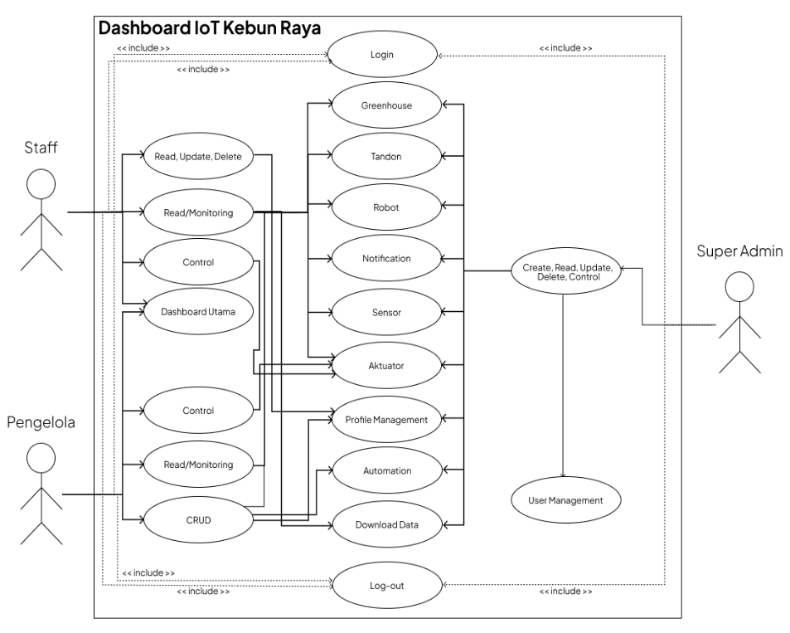
Gambar 3.3 Use Case Diagram Website IoT Kebun Raya
- Desain Diagram Activity
Diagram aktivitas sistem Website IoT Kebun Raya menggambarkan alur interaksi dinamis antara aktor (Staff, Pengelola, dan Super Admin) dengan sistem berdasarkan hak akses masing-masing, mencakup proses login, pengelolaan data, hingga logout.
      - Diagram Activity Staff
Diagram aktivitas Staff menggambarkan alur kerja mulai dari login, monitoring modul (Greenhouse, Tandon, Robot, Sensor, Aktuator, dan Automation), kontrol manual aktuator melalui validasi sistem, hingga logout. Alur lengkap aktivitas Staff dapat dilihat pada Gambar 3.6.
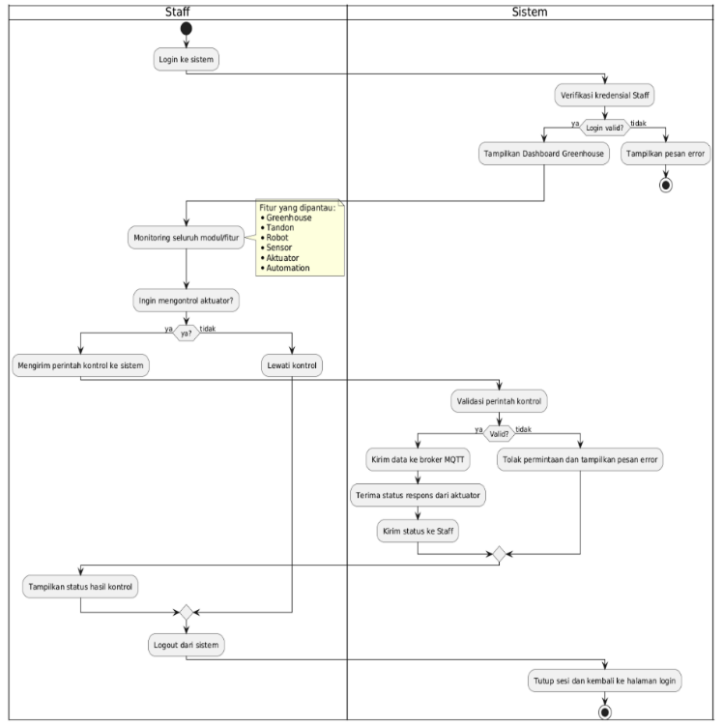
Gambar 3.4 Activity Diagram Staff
      - Diagram Activity Pengelola
Diagram aktivitas Pengelola menggambarkan alur kerja mulai dari login, verifikasi kredensial, pengelolaan modul melalui operasi CRUD, permintaan download data sensor yang diverifikasi sistem sebelum disimpan ke basis data atau dikompilasi sebagai laporan, hingga logout. Ilustrasi alur aktivitas Pengelola ditunjukkan pada Gambar 3.7.
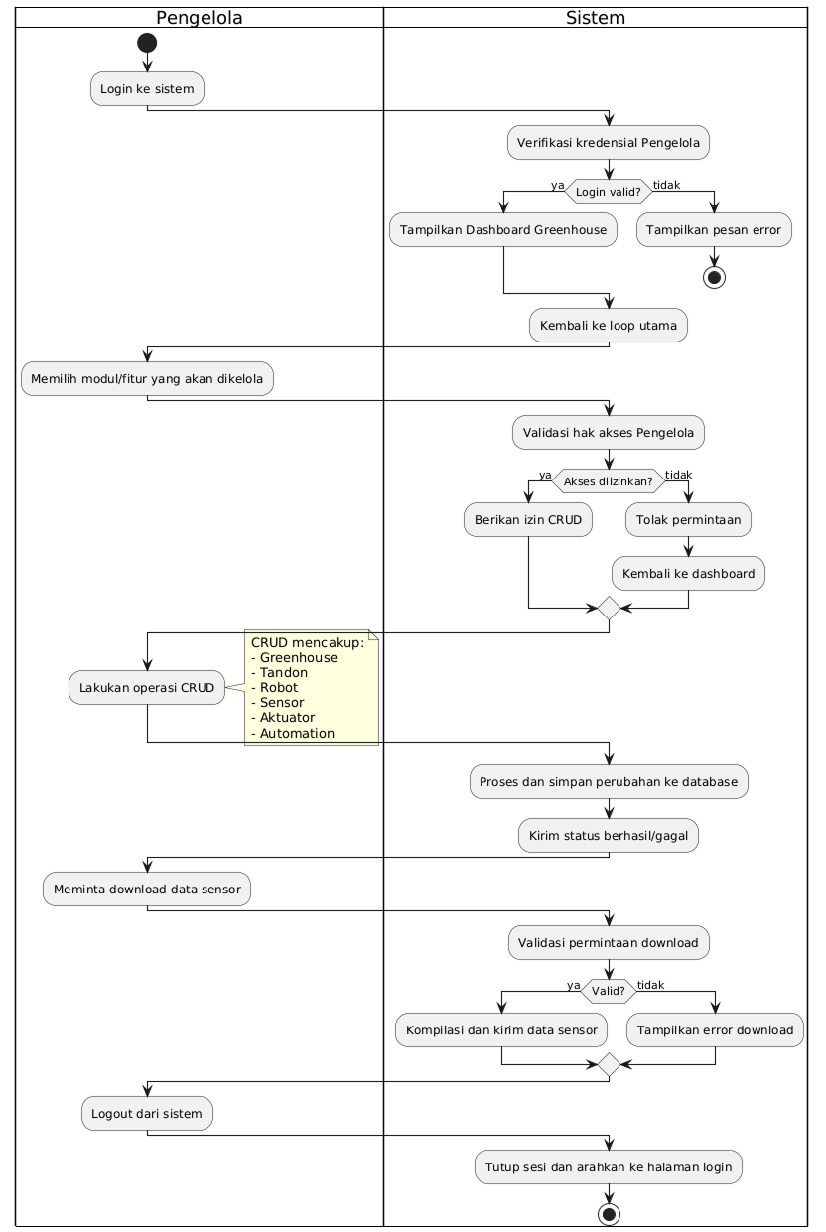
Gambar 3.5 Activity Diagram Pengelola
      - Diagram Activity Super Admin
Diagram aktivitas Super Admin menggambarkan alur kerja mulai dari login, verifikasi kredensial, pengelolaan modul melalui operasi CRUD, manajemen pengguna, validasi sistem sebelum penyimpanan ke basis data, hingga logout. Alur lengkap aktivitas ini ditunjukkan pada Gambar 3.8.
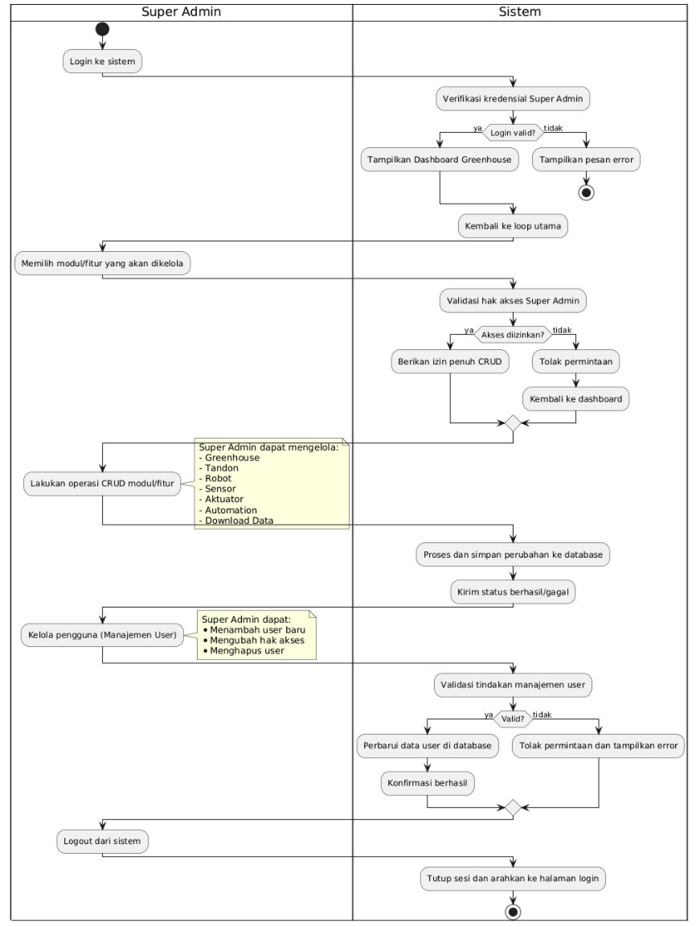
Gambar 3.6 Activity Diagram Super Admin
- Desain Wireframe
Wireframe merupakan representasi visual struktur antarmuka sistem yang menggambarkan tata letak, navigasi, dan elemen-elemen fungsional sebelum tahap implementasi. Tabel 3.10 menyajikan daftar desain wireframe Website IoT Kebun Raya beserta deskripsi fungsi masing-masing halaman.
Tabel 3.10 Daftar Desain Wireframe
[Kode Fungsional] Nama Desain + Gambar Wireframe | Deskripsi Wireframe
[F-05], [F-14], [F-15], [F-36]  Halaman Login  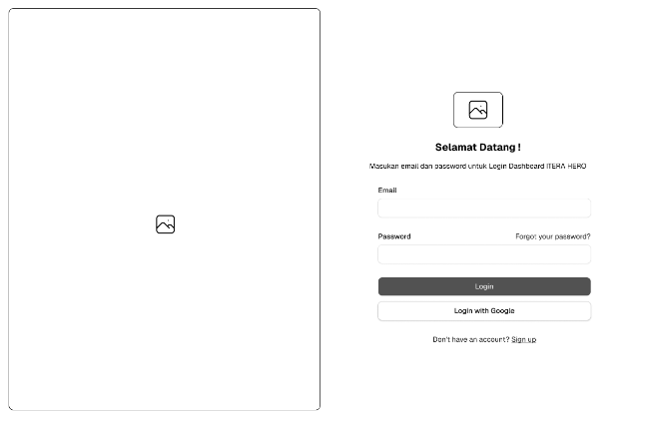 | Halaman autentikasi pengguna dengan form email dan password. Menampilkan validasi input real-time, pesan error yang jelas dalam Bahasa Indonesia, dan penanda field wajib diisi. Menyediakan opsi login dengan Google dan link pendaftaran akun baru.
[F-01], [F-02], [F-03], [F-05], [F-06], [F-08], [F-09], [F-10], [F-11], [F-13], [F-22], [F-23], [F-30], [F-31], [F-33], [F-34]  Halaman Dashboard Utama  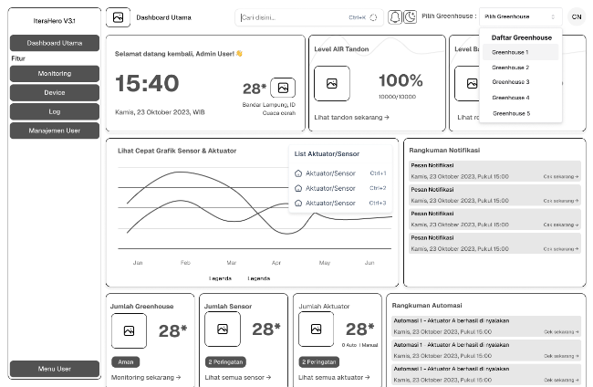 | Halaman utama dengan layout minimalis menampilkan kartu informasi ringkas (waktu, cuaca, level tandon, level baterai robot). Dilengkapi grafik sensor & aktuator dengan grouping yang jelas, summary card jumlah greenhouse/sensor/aktuator, serta rangkuman notifikasi dan automasi terkini. Header fixed dengan navigasi konsisten, penggunaan Bahasa Indonesia.
[F-01], [F-02], [F-03], [F-04], [F-06], [F-07], [F-11], [F-22], [F-23], [F-30], [F-31], [F-32], [F-33], [F-34], [F-35]  Halaman Monitoring  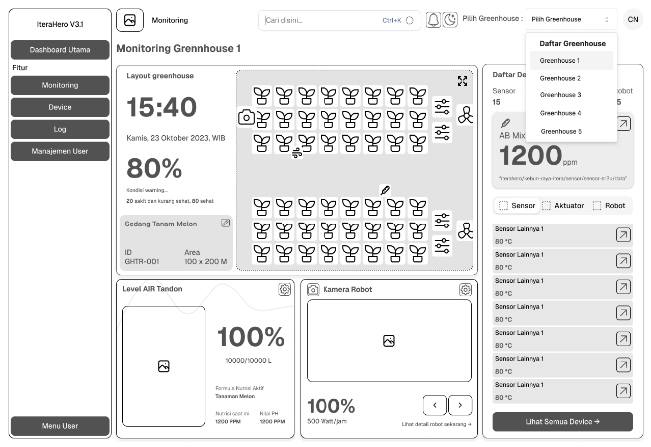 | Halaman monitoring dengan layout visual greenhouse yang menampilkan posisi sensor, aktuator, dan robot secara real-time. Menyediakan panel samping dengan daftar device yang dapat difilter. Status device ditampilkan dengan warna konsisten (hijau=online, merah=offline) dan icon yang standar. Informasi penting seperti kondisi greenhouse, level tandon, dan status nutrisi diberi penekanan visual. Dapat diperbesar ke mode fullscreen.
[F-02], [F-05], [F-06], [F-07], [F-10], [F-11], [F-13], [F-14], [F-15], [F-21], [F-26], [F-27], [F-30], [F-33], [F-34], [F-35]  Halaman Device-Sensor  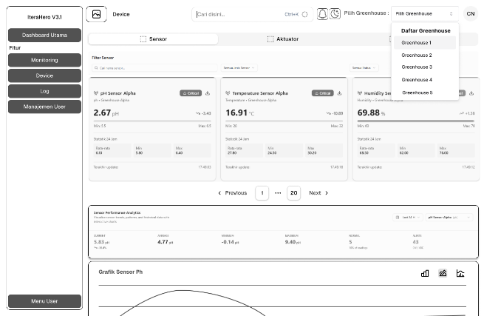 | Halaman daftar sensor dengan fitur search, filter (berdasarkan jenis, status, lokasi), dan pagination. Setiap kartu sensor menampilkan informasi ringkas: nama, nilai terkini, trend, lokasi, dan status dengan badge warna. Dilengkapi grafik visualisasi data sensor dengan option filter tanggal. Design minimalis dengan hierarki informasi yang jelas dan spacing yang optimal.
[F-02], [F-03], [F-04], [F-05], [F-06], [F-07], [F-10], [F-11], [F-12], [F-13], [F-14], [F-15], [F-21], [F-23], [F-24], [F-26], [F-27], [F-29], [F-30], [F-33], [F-34], [F-35]  Halaman Device-Aktuator  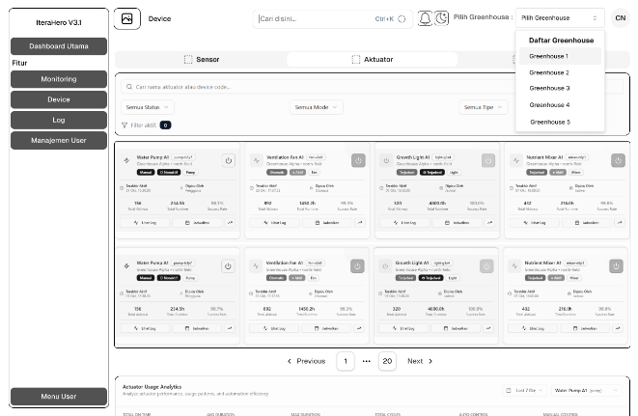 | Halaman daftar aktuator dengan fitur search, filter multi-kriteria (status, mode, tipe), dan pagination. Kartu aktuator menampilkan: nama, status ON/OFF dengan toggle control, mode operasi (Manual/Auto), statistik penggunaan, dan tombol aksi (Lihat Log, Jadwalkan, Share). Tersedia analytics panel untuk analisis performa aktuator. Dilengkapi konfirmasi dialog sebelum eksekusi aksi penting.
[F-02], [F-05], [F-07], [F-11], [F-21], [F-26], [F-29], [F-30], [F-33], [F-34], [F-35]  Halaman Device-Robot  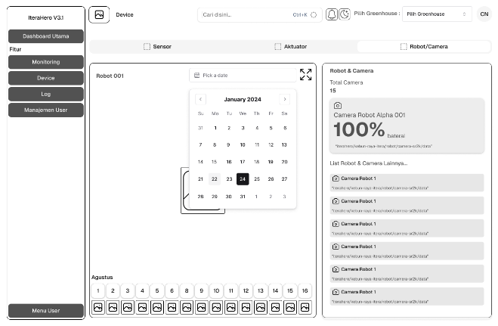 | Halaman monitoring robot/camera dengan calendar picker untuk melihat foto berdasarkan tanggal. Menampilkan summary total camera, status baterai robot, dan gallery foto yang diambil. Setiap foto dilengkapi timestamp dan lokasi penyimpanan. Design minimalis dengan fokus pada konten visual (foto tanaman).
[F-02], [F-05], [F-06], [F-10], [F-11], [F-13], [F-21], [F-25], [F-26], [F-27], [F-28], [F-30], [F-33], [F-34]  Halaman Log-Sensor  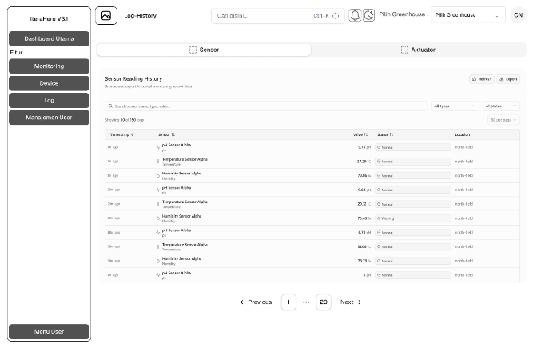 | Halaman history pembacaan sensor dalam format tabel dengan kolom: timestamp, nama sensor, nilai, status, dan lokasi. Dilengkapi fitur search global, filter berdasarkan tipe dan status sensor, pagination, serta tombol export data ke CSV/Excel. Layout optimal mengurangi kebutuhan scroll berlebihan.
[F-02], [F-03], [F-05], [F-06], [F-10], [F-11], [F-13], [F-21], [F-25], [F-26], [F-27], [F-28], [F-30], [F-33], [F-34], [F-38]  Halaman Log-Aktuator  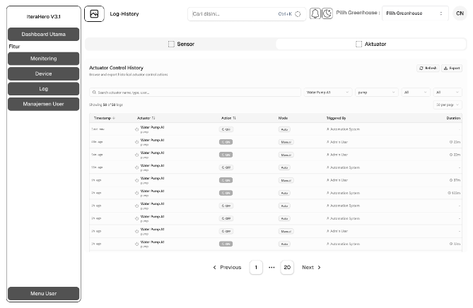 | Halaman history kontrol aktuator dengan summary card dan tabel yang menampilkan: timestamp, nama aktuator, aksi (ON/OFF), mode (Auto/Manual), triggered by (user/system), dan durasi operasi. Fitur search, filter multi-parameter, pagination, refresh data, dan export. Warna berbeda untuk membedakan mode operasi (Auto vs Manual).
[F-05], [F-11], [F-14], [F-15], [F-17], [F-18], [F-19], [F-30], [F-33], [F-34], [F-36]  Halaman Settings-Profile  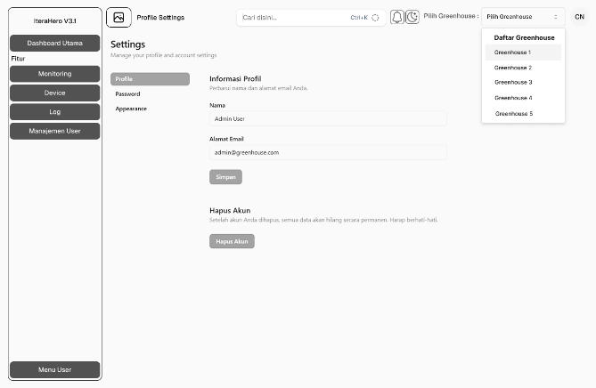 | Halaman pengaturan profil pengguna dengan form untuk mengubah nama dan email. Dilengkapi validasi input real-time, placeholder informatif, pesan error yang jelas dan kontekstual dalam Bahasa Indonesia. Terdapat tombol "Hapus Akun" dengan konfirmasi dialog untuk mencegah kesalahan. Design minimalis dengan fokus pada informasi esensial.
[F-05], [F-11], [F-14], [F-15], [F-16], [F-17], [F-18], [F-19], [F-30], [F-33], [F-34], [F-36]  Halaman Settings-Password  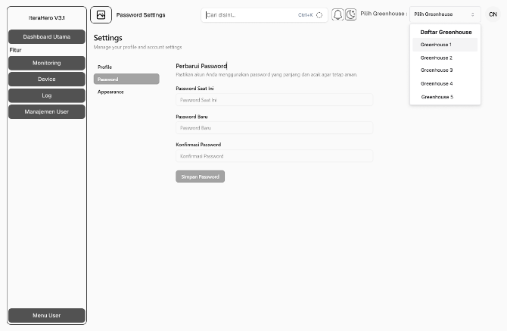 | Halaman untuk mengubah password dengan form yang memerlukan: password saat ini, password baru, dan konfirmasi password. Dilengkapi validasi keamanan password, penanda field wajib diisi, tips pengisian, dan pesan error yang solutif. Mencegah penggunaan password yang sama dengan yang lama.
[F-05], [F-11], [F-30], [F-33]  Halaman Settings-Appearance  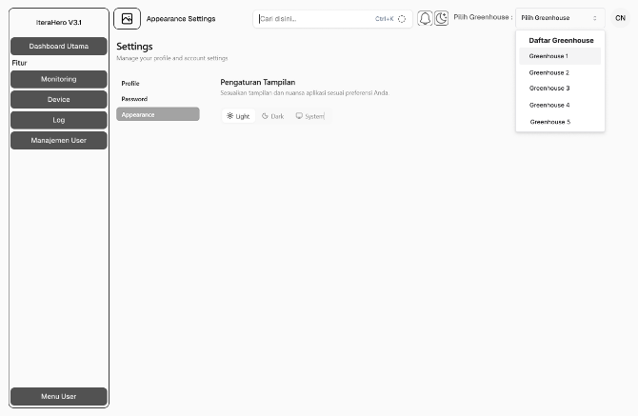 | Halaman pengaturan tampilan dengan pilihan tema: Light, Dark, atau System. Design minimalis dengan preview visual untuk setiap pilihan tema. Perubahan tema langsung diterapkan ke seluruh sistem dengan konsistensi warna dan kontras yang memenuhi standar WCAG.
[F-05], [F-06], [F-11], [F-12], [F-13], [F-14], [F-15], [F-17], [F-18], [F-19], [F-21], [F-26], [F-27], [F-29], [F-30], [F-33], [F-34], [F-36]  Halaman Manajemen User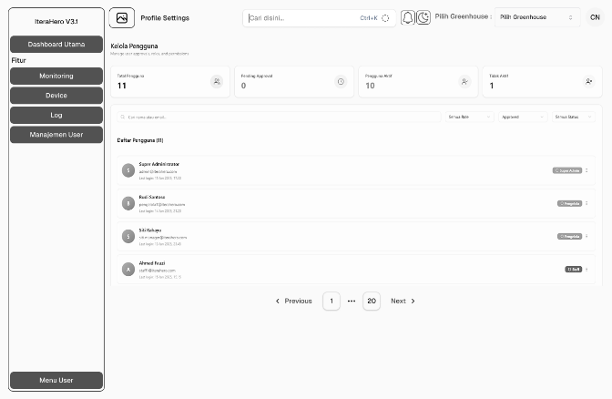 | Halaman khusus Super Admin untuk mengelola pengguna sistem. Menampilkan summary card (Total, Pending, Aktif, Tidak Aktif) dan daftar pengguna dengan informasi: nama, email, role, status, dan last login. Dilengkapi fitur search, filter berdasarkan role/approval/status, pagination, serta tombol aksi untuk tambah/edit/hapus pengguna dengan konfirmasi dialog.
[F-20], [F-39]  Fitur Onboarding/Quick Tour  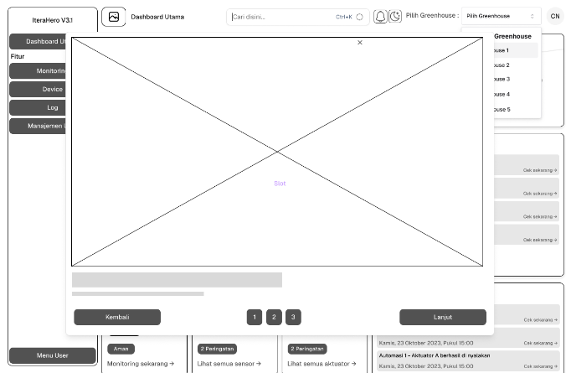 | Fitur tutorial interaktif untuk pengguna baru yang memandu cara menggunakan fitur-fitur utama sistem secara step-by-step. Menampilkan overlay dengan spotlight pada elemen penting, tooltip penjelasan kontekstual, navigasi (Kembali/Lanjut), dan progress indicator (misal: step 1/2/3). Pengguna dapat melewati tutorial atau mengaksesnya kembali melalui menu bantuan. Memenuhi kebutuhan help & documentation dengan panduan visual yang mudah dipahami.
- Implementasi
Tahap implementasi merupakan proses pengembangan rancangan front-end Website IoT ITERAHERO berdasarkan desain yang telah disusun. Tabel 3.11 menunjukan hal yang perlu diperhatikan selama perancangan ulang code frontend [41], [11]. Detail implementasi dipaparkan pada BAB IV bagian sub-bab 4.1 Hasil Penelitian.
Tabel 3.11 Panduan Teknis Implementasi untuk Optimasi Performa
Parameter Performance | Hal-Hal yang Perlu Di Perhatikan saat Implementasi
First Contentful Paint (FCP) | - Eliminate render-blocking resources  - Minify CSS  - Remove unused CSS  - Remove unused JavaScript  - Preconnect to required origins  - Reduce server response times (TTFB)  - Avoid multiple page redirects  - Preload key requests  - Avoid enormous network payloads  - Serve static assets with an efficient cache policy  - Avoid an excessive DOM size  - Minimize critical request depth  - Ensure text remains visible during webfont load  - Keep request counts low and transfer sizes small
Large Contentful Paint (LCP) | - Eliminate resource load delay: Ensure the LCP resource starts loading as early as possible.  - Eliminate element render delay: Make sure the LCP element can render immediately after its resource finishes loading.  - Reduce resource load duration: Reduce the size, distance, and contention for network bandwidth.  - Reduce time to first byte: Deliver the initial HTML as quickly as possible by minimizing redirects and optimizing cache usage.  - Use server-side rendering (SSR) or static site generation (SSG) for faster page loads.  - Avoid lazy-loading LCP elements.  - Minimize render-blocking styles and JavaScript.  - Prioritize LCP resources with fetchpriority="high".
Total Blocking Time (TBT) | - Optimize long tasks: Break down long tasks into smaller chunks.  - Reduce the impact of third-party code: Minimize the use of third-party scripts or optimize their performance.  - Reduce JavaScript execution time: Minimize and defer non-essential JavaScript execution.  - Minimize main thread work: Offload work from the main thread to web workers.  - Keep request counts low and transfer sizes small: Reduce the number of requests and the size of each request to improve overall performance.
Cumulative Layout Shift (CLS) | - Images without dimensions: Always include width and height size attributes on images or reserve the required space using CSS aspect-ratio.  - Ads, embeds, and iframes without dimensions: Reserve space for dynamic content using min-height or aspect-ratio CSS property.  - Dynamically injected content: Ensure space is reserved for dynamically loaded elements like ads or iframes.  - Web fonts: Use font-display: optional to avoid layout shifts caused by font loading. Preload critical web fonts.  - Avoid unexpected dynamic content: Avoid inserting new content into the page without user interaction or reserve space for such elements.  - Avoid animating layout properties: Use transform animations instead of animating layout-affecting properties (like top, left, box-sizing).  - Ensure pages are eligible for bfcache: Optimize pages to be eligible for the back/forward cache (bfcache) to avoid repetitive layout shifts when navigating back to the page.
Speed Index | - Minimize main thread work: Reduce the workload on the main thread to improve rendering performance.  - Reduce JavaScript execution time: Minimize or defer JavaScript to speed up page rendering.  - Ensure text remains visible during webfont load: Avoid layout shifts and delays caused by webfonts by using font-display: swap or ensuring visible text during the font load.
- Pengujian
  - Blackbox Testing
Blackbox testing dilakukan untuk memverifikasi fungsionalitas sistem tanpa memeriksa struktur internal kode. Pengujian berfokus pada validasi use case berdasarkan fitur yang sudah dikembangkan. Setiap use case diuji melalui serangkaian langkah (steps) untuk memastikan sistem menghasilkan output sesuai dengan ekspektasi pengguna. Rencana pengujian blackbox testing disajikan pada Tabel 3.12.
Tabel 3.12 Rencana Pengujian Blackbox Testing
Kode | Use Case | Langkah-Langkah | Role Pengguna
BT-01 | Login | - Pengguna mengisi email dan password harus dengan ketentuan yang berlaku  - Pengguna mengisi email dan password yang salah  - Pengguna harus mendapatkan pesan eror yang sesuai  - Pengguna mengisi email dan password yang benar  - Pengguna diarahkan ke website utama | Staff, Pengelola, Super Admin
BT-02 | Lihat Website utama | - Pengguna terarahkan dari halaman login, pengguna melihat informasi yang tersedia di website utama  - Pengguna mencoba melihat grafik data sensor dan aktuator  - Pengguna mencoba memfilter tanggal data website utama  - Website harus menampilkan data yang sesuai dengan tanggal filter  - Pengguna mencoba semua tombol/link navigasi cepat yang disediakan | Staff, Pengelola, Super Admin
BT-03 | Lihat Halaman Monitoring | - Pengguna navigasi ke halaman monitoring  - Pengguna memilih greenhouse yang ingin di monitoring  - Pengguna berinteraksi dan melihat device yang terpasang di greenhouse tersebut  - Pengguna melihat tandon dan robot yang terpasang di greenhouse tersebut  - Pengguna bisa memperbesar layout yang sudah disusun oleh pengelola/super admin  - Pengguna melihat tandon dan robot yang terpasang di greenhouse tersebut | Staff, Pengelola, Super Admin
BT-04 | Lihat Halaman Device Sensor | - Pengguna navigasi ke halaman device bagian sensor  - Pengguna melihat informasi sensor yang disediakan  - Pengguna menerapkan filter/search/pagination sensor  - Pengguna melihat grafik visualisasi data sensor  - Pengguna menerapkan filter tanggal di grafik visualisasi data sensor | Staff, Pengelola, Super Admin
BT-05 | Lihat Halaman Device Aktuator | - Pengguna navigasi ke halaman device bagian aktuator  - Pengguna melihat informasi aktuator yang disediakan  - Pengguna menerapkan filter/search/pagination aktuator  - Pengguna melihat grafik visualisasi data aktuator  - Pengguna menerapkan filter tanggal di grafik visualisasi data aktuator | Staff, Pengelola, Super Admin
BT-06 | Lihat Halaman Device Robot | - Pengguna navigasi ke halaman device robot  - Pengguna melihat data foto yang diambil oleh robot  - Pengguna mencoba melihat gallery foto yang sudah diambil setiap harinya jika ada  - Pengguna menerapkan filter tanggal dan data tampil sesuai | Staff, Pengelola, Super Admin
BT-07 | Lihat Halaman Log Sensor | - Pengguna navigasi ke halaman log sensor  - Pengguna bisa melihat informasi summary card data log sensor  - Pengguna menerapkan filter/search/pagination  - Pengguna mendownload data yang ada di log sensor | Staff, Pengelola, Super Admin
BT-08 | Lihat Halaman Log Aktuator | - Pengguna navigasi ke halaman log aktuator  - Pengguna bisa melihat informasi summary card data log aktuator  - Pengguna menerapkan filter/search/pagination  - Pengguna mendownload data yang ada di log aktuator | Staff, Pengelola, Super Admin
BT-09 | Halaman Settings-Profile | - Pengguna navigasi ke halaman settings profile  - Pengguna mencoba mengganti nama dan email yang salah dan tidak sesuai ketentuan  - Pengguna mendapatkan pesan eror yang mudah dipahami  - Pengguna mencoba mengganti nama dan email yang sesuai ketentuan  - Pengguna berhasil mendapatkan pesan berhasil mengubah nama/email. | Staff, Pengelola, Super Admin
BT-10 | Halaman Settings-Password | - Pengguna navigasi ke halaman settings password  - Pengguna mencoba mengganti password yang sama dengan saat ini dan tidak sesuai ketentuan  - Pengguna mendapatkan pesan eror yang mudah dipahami  - Pengguna mencoba mengganti password yang tidak sama dengan saat ini dan sesuai ketentuan  - Pengguna berhasil mendapatkan pesan berhasil mengubah password baru | Staff, Pengelola, Super Admin
BT-11 | Ubah Tema | - Pengguna navigasi ke halaman settings tema/langsung memakai icon yang tersedia di header website  - Pengguna mengubah tema website | Staff, Pengelola, Super Admin
BT-12 | Pencarian | - Pengguna mencoba navigasi cepat melalui pencarian untuk langsung bisa navigasi ke halaman yang tersedia | Staff, Pengelola, Super Admin
BT-13 | Notifikasi | - Pengguna mencoba melihat notifikasi melalui tombol icon yang disediakan di header  - Pengguna mendapatkan informasi tentang notifikasi rangkuman
BT-14 | CRUD Greenhouse | - Penguna klik dropdown pilih greenhouse  - Pengguna mencoba menambahkan data greenhouse melalui tombol tambah greenhouse  - Pengguna mengisikan data sesuai ketentuan yang labelkan  - Pengguna mendapat pesan eror yang informatif dan mudah dipahami jika data yang di input salah  - Pengguna mendapat pesan sukses ketika berhasil menginput data yang benar dan sesuai ketentuan.  - Pengguna mencoba mengedit data greenhouse  - Pengguna mendapat pesan eror yang informatif dan mudah dipahami jika data yang di input salah  - Pengguna mendapat pesan sukses ketika berhasil menginput data yang benar dan sesuai ketentuan.  - Pengguna mencoba menghapus data greenhouse  - Pengguna akan mendapatkan pemberitahuan ”Apakah and yakin?” yang memastikan bahwa akse tersebut akan menghapus seluruh elemen terkait greenhouse tersebut. | Pengelola, Super Admin
BT-15 | CRUD Layout Monitoring | - Pengguna navigasi ke halaman monitoring dan pastikan greenhouse sudah dipilih  - Pengguna tambah/mengubah/menghapus item di layout greenhouse yang ada  - Pengguna mendapatkan pesan informatif berhasil/eror/alert hapus | Pengelola, Super Admin
BT-16 | Ubah settingan Tandon | - Pengguna klik tombol settings di tandon yang terpasang di greenhouse  - Pengguna akan memilih formula tanaman apa yang akan diaktifkan untuk peracikan nutrisi  - Pengguna juga bisa memasangkan sensor/aktuator mana yang terhubung ke tandon | Pengelola, Super Admin
BT-17 | Ubah settingan Robot | - Pengguna bisa memilih device robot/camera mana yang akan di pasang di monitoring greenhouse | Pengelola, Super Admin
BT-18 | CRUD Device Sensor | - Pengguna bisa menambahkan/mengedit/menghapus data device dari halaman monitoring layout/dari device sensor  - Pengguna mengisi data yang diperlukan untuk menambahkan device  - Pesan eror muncul ketika input tidak sesuai ketentuan dan pesan berhasil akan muncul ketika sukses | Pengelola, Super Admin
BT-19 | CRUD Device Aktuator | - Pengguna bisa menambahkan/mengedit/menghapus data device dari halaman monitoring layout/dari device aktuator  - Pengguna mengisi data yang diperlukan untuk menambahkan device  - Pesan eror muncul ketika input tidak sesuai ketentuan dan pesan berhasil akan muncul ketika sukses | Pengelola, Super Admin
BT-20 | CRUD Automation Device Aktuator | - Pengguna bisa melakukan tambah/edit/hapus sebuah data automation dari halaman monitoring layout/dari device aktuator  - Pengguna mengisi data yang diperlukan untuk menambahkan automation by sensor/schedule  - Pesan eror muncul ketika input tidak sesuai ketentuan dan pesan berhasil akan muncul ketika sukses | Pengelola, Super Admin
BT-21 | CRUD Device Robot | - Pengguna bisa melakukan tambah/edit/hapus sebuah data robot/camera dari halaman monitoring layout/dari device robot/camera  - Pengguna mengisi data yang diperlukan untuk menambahkan data robot/camera  - Pesan eror muncul ketika input tidak sesuai ketentuan dan pesan berhasil akan muncul ketika sukses | Pengelola, Super Admin
BT-22 | Manajemen Pengguna | - Pengguna bisa menambahkan/mengedit/menghapus data pengguna yang telah terdaftar  - Pesan eror muncul ketika input tidak sesuai ketentuan dan pesan berhasil akan muncul ketika sukses | Super Admin
  - Google Lighthouse
Pengujian Google Lighthouse dilakukan untuk mengukur performa, berdasarkan metrik Core Web Vitals(Cumulative Layout Shift, First Contentful Paint, Total Blocking Time, Speed Index). Heričko et al. (2022) membuktikan bahwa pengujian sebanyak 5 kali secara berurutan (consecutive runs) dengan agregasi menggunakan nilai median dapat mengurangi variabilitas hasil pengukuran. Strategi ini diterapkan untuk meminimalkan dampak outlier yang dapat terjadi akibat fluktuasi jaringan, server, atau perangkat klien [42]. Strategi ini terbukti mengurangi variabilitas secara signifikan dalam waktu yang wajar dibandingkan pengujian tunggal (single run). Rencana pengujian performa menggunakan Google Lighthouse disajikan pada Tabel 3.13.
Tabel 3.13 Rencana Pengujian Performa dengan Google Lighthouse [15]
N-Halaman | Cumulative Layout Shift | First Contentful Paint | Large Contentful Paint | Total Blocking Time | Speed Index
Halaman-1 | X% | X second | X second | X milisecond | X second
  - Usability Standar ISO 9241-11
Jumlah responden yang dilibatkan dalam pengujian usability ini adalah 32 pengguna. Angka ini didasarkan pada keseluruhan stakeholder terkait yang memiliki kewenangan dan keterlibatan langsung dalam penelitian dan pengembangan sistem ITERAHERO, sebagaimana telah didefinisikan dalam Lampiran F. Jumlah 32 responden ini juga telah memenuhi batas minimal (N=30) yang umum disarankan dalam penelitian kuantitatif, sehingga data yang dikumpulkan dapat dianggap representatif dan memadai untuk dianalisis. Komposisi responden terdiri dari 12 Staff, 18 Pengelola, dan 2 Super Admin, yang mencerminkan pembagian peran dari para stakeholder tersebut, sebagaimana ditunjukkan pada Tabel 3.14.
Tabel 3.14 Responden Usability ISO 9241-11 ITERAHERO
Pengguna | Jumlah
Staff | 12
Pengelola | 18
Super Admin | 2
Total Responden | 30
Detail tugas yang akan diujikan untuk setiap peran pengguna(role) dapat dilihat pada Tabel 3.15, Tabel 3.16, Tabel 3.17.
Tabel 3.15 Tugas Staff
No | Tugas | Sukses/Gagal | Satisfaction |  |  |  |  | Lama Penyelesaian
 |  |  | 1 | 2 | 3 | 4 | 5
1 | Login ke website
2 | Lihat informasi di dashboard utama
3 | Lihat notifikasi dan lakukan filtering
4 | Lakukan monitoring pada greenhouse smart farming
5 | Lakukan monitoring tandon/rumah pemupukan
6 | Lakukan monitoring pada robot tertentu
7 | Cari aktuator dan nyalakan 1 aktuator pada greenhouse smart farming
8 | Download 1 data sensor tertentu dengan rentang waktu 1 bulan
9 | Lihat automation yang ada pada sebuah sensor
10 | Lakukan Pengaturan Profil
11 | Pengaturan Kata Sandi
12 | Tema Tampilan
Tabel 3.16 Tugas Pengelola
No | Tugas | Sukses/Gagal | Satisfaction |  |  |  |  | Lama Penyelesaian
 |  |  | 1 | 2 | 3 | 4 | 5
1 | Login ke website
2 | Lakukan penambahan sektor greenhouse
3 | Lakukan penambahan data sensor, data aktuator, data robot, data tandon/rumah pemupukan pada greenhouse yang baru dibuat
4 | Lakukan pengeditan data sensor, data aktuator, data robot, data tandon/rumah pemupukan yang sudah ditambahkan
5 | Lakukan kontrol manual aktuator pada greenhouse tertentu
6 | Lakukan automasi berdasarkan waktu pada aktuator tertentu
7 | Lakukan automasi berdasarkan treshold sensor pada aktuator tertentu
8 | Lakukan Pengaturan Profil
9 | Pengaturan Kata Sandi
10 | Tema Tampilan
Tabel 3.17 Tugas Super Admin
No | Tugas | Sukses/Gagal | Satisfaction |  |  |  |  | Lama Penyelesaian
 |  |  | 1 | 2 | 3 | 4 | 5
1 | Login ke website
2 | Lakukan penghapusan data sensor, data aktuator, data robot, data tandon/rumah pemupukan yang ada
3 | Lakukan manajemen pengguna mulai dari menambah, mengedit, dan menghapus
4 | Lakukan Pengaturan Profil
5 | Pengaturan Kata Sandi
6 | Tema Tampilan
- Pemeliharaan
Tahap pemeliharaan dalam metode Waterfall merupakan fase akhir yang berfokus pada menjaga keberlanjutan sistem setelah deployment. Dalam penelitian ini, aktivitas perbaikan darurat dilakukan sebagai respons terhadap temuan evaluasi pada sisi frontend yang menunjukkan adanya kekeliruan fungsional dan tampilan. Pemeliharaan ini juga mencakup penyusunan dokumentasi proyek untuk mempermudah pemahaman dan pengembangan sistem oleh tim selanjutnya [43].

Analisis dan Kesimpulan
Tahap analisis dan kesimpulan merupakan fase evaluasi sistem frontend berdasarkan hasil pengujian terhadap tiga aspek utama: fungsionalitas, performa, dan usability. Analisis blackbox testing dilakukan dengan menghitung setiap use case untuk memvalidasi pemenuhan kebutuhan fungsional (F-XX) yang diturunkan dari kode masalah heuristic (HX-X). Evaluasi performa menggunakan Google Lighthouse, dengan lima kali pengujian per-halaman, kemudian dihitung nilai median dan dibandingkan terhadap standar Core Web Vitals (FCP, LCP, TBT, CLS) serta Speed Index pada kategori Performance. Analisis usability mengacu pada standar ISO 9241-11, mencakup effectiveness (melalui success rate per tugas), efficiency (menggunakan overall relative efficiency dan time-based efficiency), serta satisfaction (berdasarkan kuesioner skala Likert dan kategorisasi nilai). ketiga metode tersebut digunakan untuk menilai hasil, mengonfirmasi pencapaian tujuan sistem, serta merumuskan rekomendasi perbaikan pada tahap pengembangan selanjutnya.

DAFTAR PUSTAKA
[1] Republik Indonesia, “Peraturan Presiden (Perpres) Nomor 83 Tahun 2023 tentang Penyelenggaraan Kebun Raya,” Jakarta, 2023.
[2] Republik Indonesia, “Undang-Undang (UU) Nomor 11 Tahun 2019 tentang Sistem Nasional Ilmu Pengetahuan dan Teknologi,” Jakarta, 2019.
[3] Institut Teknologi Sumatera, “Rencana Strategis Institut Teknologi Sumatera Tahun 2025-2029,” Lampung Selatan, 2025.
[4] Rudi, “Golden Melon Tumbuh Subur di Smart Farming System ITERA,” Jan. 2023. [Online]. Available: https://www.itera.ac.id/golden-melon-tumbuh-subur-di-smart-farming-system-itera/
[5] “ITERAHERO,” 2025.
[6] D. Y. Setyawan, Warsito, R. Marjunus, Nurfiana, and R. Syahputri, “A Systematic Literature Review: Internet of Things on Smart Greenhouse,” (IJACSA) International Journal of Advanced Computer Science and Applications, vol. 13, no. 12, p. 672, 2022.
[7] F. Abou-mehdi-Hassani, A. Zaguia, H. Ait Bouh, and A. Mkhida, “Systematic literature review of smart greenhouse monitoring,” SN Comput Sci, vol. 6, no. 2, Jan. 2025, doi: 10.1007/s42979-024-03640-4.
[8] V. Jagatha, A. Khamesipour, and S. Chung, “Cross-Platform App Development: A Comparative Study of PWAs and React Native Mobile Apps,” in Proceedings of the ISCAP Conference, Albuquerque, NM, USA: Information Systems and Computing Academic Professionals (ISCAP), 2023. [Online]. Available: https://iscap.us/proceedings/2023/pdf/5944.pdf
[9] K. Tatas, A. Al-Zoubi, A. Antoniou, and D. Zolotareva, “iPONICS: IoT Monitoring and Control for Hydroponics,” in 2021 10th International Conference on Modern Circuits and Systems Technologies (MOCAST), 2021, pp. 1–4. doi: 10.1109/MOCAST52088.2021.9493387.
[10] Google, “Web Vitals,” 2025. [Online]. Available: https://web.dev/vitals/
[11] N. R. Karka, “Front-End Performance Optimization: A Comprehensive Guide,” International Journal of Scientific Research in Computer Science, Engineering and Information Technology, vol. 11, no. 2, pp. 83–100, Mar. 2025, doi: 10.32628/CSEIT251112389.
[12] D. P. Sakas, D. P. Reklitis, N. Giannakopoulos, and P. Trivellas, “The influence of websites user engagement on the development of digital competitive advantage and digital brand name in logistics startups,” European Research on Management and Business Economics, vol. 29, p. 100221, Jun. 2023, doi: 10.1016/j.iedeen.2023.100221.
[13] P. Saikia, H. Barman, and A. Sarkar, “Understanding the Role of UX Design and Core Web Vitals for Engagement Optimization of E-Commerce Websites in India,” in Current Research in Statistics and Allied Sciences, Dibrugarh University, 2023, ch. 30, pp. 219–229.
[14] N. Khalda, D. Putra, and R. E. Putra, “Evaluation and Design of User Interface to Improve User Experience Using Heuristic Evaluation and Human-Centered Design Methods on the BINUS E-Library and Knowledge Center Website,” Jurnal Global Ilmiah, vol. 3, no. 1, Oct. 2025.
[15] A. J. Zaidan and D. F. Suyatno, “Rendering Performance Analysis of Astro JS, Next JS, Nuxt JS, and SvelteKit Frameworks Using Google Lighthouse, PageSpeed Insight, and JMeter,” Journal of Emerging Information System and Business Intelligence, vol. 6, no. 1, pp. 1–13, 2025, [Online]. Available: https://ejournal.unesa.ac.id/index.php/JEISBI/
[16] S. Khan and S. Mahadik, “A Comparative Study of Agile and Waterfall Software Development Methodologies,” International Journal of Advanced Research in Science, Communication and Technology (IJARSCT), vol. 2, no. 1, Jul. 2022.
[17] I. F. Ashari and M. C. Untoro, “Pedoman Tugas Akhir Capstone,” Lampung Selatan, 2024.
[18] P. A. P. Sari, M. Fajar, and Arianti, “PERANCANGAN UI/UX PADA WEBSITE MEDISOL DENGAN METODE USER CENTERED DESIGN,” Jurnal KHARISMA Tech, vol. 18, no. 01, pp. 40–54, 2023.
[19] F. K. Umam, F. Ramdani, and S. H. Wijoyo, “Analisis Perbandingan Tiga Metode Evaluasi Usability Dalam Mencari Permasalahan Usability (Studi Kasus: Aplikasi Situbondo Tera’),” Jurnal Pengembangan Teknologi Informasi dan Ilmu Komputer, vol. 5, no. 2, pp. 514–522, 2021.
[20] M. S. Tuloli, R. Patalangi, and R. Takdir, “Pengukuran Tingkat Usability Sistem Aplikasi e-Rapor Menggunakan Metode Usability Testing dan SUS,” JAMBURA JOURNAL OF INFORMATICS, vol. 4, no. 1, 2022, doi: 10.37905/jji.v4i1.13411.
[21] R. A. Nugraha, “Sistem Monitoring Smart Greenhouse Berbasis IoT dengan Menggunakan Metode Agile Kanban (Studi Kasus Greenhouse Melon ITERA),” Institut Teknologi Sumatera, Lampung Selatan, 2023.
[22] G. M. Suwanda, “Pengembangan UI/UX dan Front-End Sistem Informasi Manajemen Yudisium FTI ITERA Menggunakan Pendekatan Design Thinking dan Metode Waterfall,” 2024, Institut Teknologi Sumatera. [Online]. Available: https://repo.itera.ac.id/depan/submission/SB2407300108
[23] T. Heričko, B. Šumak, and S. Brdnik, “Towards Representative Web Performance Measurements with Google Lighthouse,” Proceedings of the University of Maribor, Faculty of Electrical Engineering and Computer Science, 2021, doi: 10.18690/978-961-286-516-0.9.
[24] Y. G. Wuaten, “Pembuatan Sistem Penjadwalan Pelayan Ibadah Gereja Mawar Sharon Lampung Menggunakan Algoritma Genetika,” 2025, Lampung, Indonesia. [Online]. Available: https://repo.itera.ac.id/depan/submission/SB2505050021
[25] P. P. Arhandi, “Pengembangan Sistem Informasi Perijinan Tenaga Kesehatan dengan Menggunakan Metode Back End dan Front End,” Teknologi Informasi, vol. 7, no. 1, pp. 39–48, 2016.
[26] C. Chastro and E. Darmawan, “Perbandingan Pengembangan Front End Menggunakan Blade Template dan Vue Js,” Jurnal Strategi Maranatha, vol. 2, no. 2, pp. 302–313, 2020.
[27] A. Hidayat and A. Buana, “Sistem Informasi Perpustakaan Digital Berbasis Web Menggunakan Framework Slim Cendana,” J. Manaj. Inform., vol. 5, no. 1, pp. 1–10, 2018, [Online]. Available: http://jurnal.stmik-dci.ac.id/index.php/jumika/article/view/318
[28] T. P. Negara, “Perancangan Ulang Ui/Ux Dalam Pengembangan Situs Web Crowde.Co Menggunakan Metode Design Thinking,” 2023.
[29] R. F. Sinaga, “REDESIGN UI/UX WEBSITE UNIVERSITAS MEDAN AREA DALAM UPAYA MENINGKATKAN LAYANAN INFORMASII TERHADAP MAHASISWA DENGAN PENDEKATAN DESIGN THINKING TO RAPID PROTOTYPING,” 2023.
[30] L. R. M. Marbun, “Pengaruh Variasi Media Tanam Dan Interval Waktu Nutrisi Terhadap Fase Pertumbuhan Generatif Tanaman Melon (Cucumis melo L.),” 2025. [Online]. Available: https://repo.itera.ac.id/depan/submission/SB2509170019
[31] P. Balai Penelitian et al., “GREENHOUSE SEBAGAI WADAH PENELITIAN HORTIKULTURA,” 2020. [Online]. Available: https://jurnal.ft.uns.ac.id/index.php/senthong/index
[32] S. Megawati and A. Lawi, “Pengembangan Sistem Teknologi Internet of Things yang Perlu Dikembangkan Negara Indonesia,” Jurnal Informasi, Engineering, and Educational Technology (JIEET), vol. 5, no. 1, pp. 19–26, 2021, doi: 10.26740/jieet.v5n1.p19-26.
[33] Y. Efendi, “Internet of Things (IoT) Sistem Pengendalian Lampu Menggunakan Raspberry Pi Berbasis Mobile,” Jurnal Ilmiah Ilmu Komputer, vol. 4, no. 2, pp. 21–27, 2018.
[34] S. Malini and E. Gusmira, “Literatur Review: Penggunaan Internet of Things (IoT) dalam Pemantauan Suhu dan Kelembapan Menggunakan Sensor DHT11,” JSSIT: Jurnal Sains dan Sains Terapan, vol. 2, no. 2, pp. 12–17, 2024.
[35] J. Nielsen, “10 Usability Heuristics for User Interface Design,” Apr. 1994. [Online]. Available: https://www.nngroup.com/articles/ten-usability-heuristics/
[36] AKHBARONA SYANULIN, “Pengembangan Aplikasi Inventory Management Berbasis Website dengan Barcode Menggunakan Model Personal Extreme Programming (Studi Kasus: Kebun Raya ITERA),” 2023. [Online]. Available: https://repo.itera.ac.id/depan/submission/SB2505280052
[37] S. S. Muna, Nurdin, and Taufiq, “Tokopedia and Shopee Marketplace Performance Analysis Using Metrix Google Lighthouse,” International Journal of Engineering, Science and Information Technology, vol. 2, no. 3, pp. 106–110, 2022, doi: 10.52088/ijesty.v1i4.312.
[38] “Ergonomics of human-system interaction-Part 11: Usability: Definitions and concepts COPYRIGHT PROTECTED DOCUMENT,” 2018. [Online]. Available: https://standards.iteh.ai/catalog/standards/sist/d38dc274-d8d4-4fb9-8206-
[39] A. Voutama and E. Novalia, “Perancangan Sistem Informasi Plakat Wisuda Berbasis Web Menggunakan UML dan Model Waterfall,” 2022.
[40] Yektiono, Ekohariadi, T. Rijanto, and R. Suhartini, “The Influence of Parents’ Socio-Economic Status of Vocational High School Students on the Interest in Higher Education,” Journal of Lifestyle and SDGs Review, vol. 5, no. 1, p. e04251: 01–161, 2025.
[41] J. Nielsen, “Why You Only Need to Test with 5 Users,” Nielsen Norman Group, Mar. 2000, [Online]. Available: https://www.nngroup.com/articles/why-you-only-need-to-test-with-5-users/
[42] Google, “Lighthouse performance scoring | Chrome for Developers,” Oct. 2019.
[43] “Proceedings_of_the_2021_7th_Student_Comp”.
[44] Ian. Sommerville, Software engineering. Pearson, 2011.

LAMPIRAN

Format Heuristic Evaluation
Nama :
Pekerjaan/Status :
Pengalaman Kerja di UI/UX : .....Tahun
LinkedIn :
Link Google Meet :
GUIDE Heuristic Evaluation
Note: Isi sesuai dengan masalah yang ditemukan
Skor | Keterangan | Deskripsi
0 | Bukan masalah | Tidak ada masalah usability
1 | Cosmetic | Masalah kecil, tidak mendesak untuk diperbaiki
2 | Minor | Masalah prioritas rendah, sebaiknya diperbaiki
3 | Major | Masalah prioritas tinggi, penting untuk diperbaiki
4 | Catastrophic | Masalah sangat serius, harus segera diperbaiki
Tabel Isian Heuristic Evaluation
Prinsip Heuristic | No | Pertanyaan | Skor Evaluator  (0-4) | Masalah | Saran Perbaikan Evaluator
Visibility of  System Status  (Visibilitas dari  Suatu Sistem) | 1 | Apakah sistem memberikan informasi yang jelas tentang status perangkat (sensor/aktuator) secara real-time?  (Contoh: Status ONLINE/OFFLINE sensor, nilai terbaru sensor, status aktuator ON/OFF)
 | 2 | Apakah sistem memberikan feedback yang jelas dan cepat saat Anda melakukan aksi (seperti menyalakan pompa, menyimpan jadwal, atau menambah dan menghapus data)?  (Contoh: Loading indicator saat proses, notifikasi "Berhasil menyimpan", konfirmasi perintah terkirim)
Match Between  System and The  Real World  (Kesesuaian  antara Sistem  dan Dunia  Nyata) | 3 | Apakah bahasa dan istilah yang digunakan dalam sistem mudah dipahami dan sesuai dengan konteks greenhouse/pertanian?  (Contoh: Istilah "Peracikan Nutrisi", "Tandon", satuan suhu °C, pH, ppm, kWh)
 | 4 | Apakah informasi ditampilkan dengan cara yang natural dan sesuai konteks nyata (misalnya, sensor dikelompokkan berdasarkan lokasi greenhouse)?  (Contoh: Sensor di Greenhouse A terpisah dari Greenhouse B, icon yang merepresentasikan fungsi alat)
User Control  and Fredoom  (Kendali dan  Kebebasan  Pengguna) | 5 | Apakah sistem menyediakan cara yang mudah untuk membatalkan atau mengurungkan aksi yang sudah dilakukan (seperti undo, cancel, atau back)?  (Contoh: Tombol "Batal" di form, bisa undo hapus data, bisa stop automation yang sedang berjalan)
 | 6 | Apakah sistem memberikan konfirmasi sebelum melakukan aksi penting/berbahaya (seperti hapus data, nyalakan pompa, matikan automation)?  (Contoh: Dialog konfirmasi "Yakin hapus sensor?", warning sebelum matikan cooling system)
Consistency and  Standards  (Standard dan Konsistensi) | 7 | Apakah tampilan dan fungsi tombol/elemen UI konsisten di seluruh halaman sistem?  (Contoh: Tombol "Tambah" selalu di posisi sama, warna hijau untuk aksi utama, icon settings selalu di tempat yang sama)  [Relevan/Tidak]
 | 8 | Apakah penggunaan warna, icon, dan status indicator konsisten di seluruh sistem?  (Contoh: Hijau = online/sukses, Merah = error/offline, Badge status ONLINE/OFFLINE tampil seragam)
Error  Prevention  (Pencegahan  Kesalahan) | 9 | Apakah sistem mencegah Anda dari membuat kesalahan input (seperti validasi form, petunjuk format input yang benar)?  (Contoh: Tidak bisa simpan jadwal tanpa pilih hari, warning jika durasi terlalu pendek, validasi nilai sensor threshold)
 | 10 | Apakah sistem mencegah konflik atau kesalahan konfigurasi (seperti jadwal yang bentrok, automation rule yang bertentangan)?  (Contoh: Warning jika buat 2 jadwal pompa di waktu sama, cek sensor masih aktif sebelum buat automation)
Recognition  Rather Then  recall  (Adanya  Pengenalan) | 11 | Apakah informasi penting selalu ditampilkan/mudah dilihat tanpa harus Anda ingat-ingat atau cari-cari?  (Contoh: Dropdown sensor menampilkan lokasi dan nilai terkini, form menampilkan unit satuan, history aksi terakhir terlihat)
 | 12 | Apakah sistem menyediakan petunjuk visual atau contoh untuk membantu Anda mengisi form atau melakukan konfigurasi?  (Contoh: Placeholder "Contoh: 300", quick button "5 Menit" untuk durasi, tooltip penjelasan saat hover)
Flexibility and  Efficiency of  Use  (Fleksibilitas  dan Efisiensi) | 13 | Apakah sistem menyediakan cara cepat untuk melakukan aksi yang sering Anda lakukan (seperti shortcut, quick action, bulk action)?  (Contoh: Keyboard shortcut, filter cepat, bulk delete, quick toggle ON/OFF dari daftar, search navigation)
 | 14 | Apakah sistem menyediakan fitur yang memudahkan pengguna berpengalaman bekerja lebih cepat (seperti saved filter, template, favorites)?  (Contoh: Save filter "Sensor Offline", template automation "Auto Cooling", pin greenhouse favorit)
Aesthetic and  Minimalist  Design (Estetika  dan Desain yang  Minimalis) | 15 | Apakah tampilan halaman fokus pada informasi penting tanpa elemen yang berlebihan atau mengganggu?  (Contoh: Website tidak terlalu padat, card sensor hanya menampilkan info esensial, tidak ada dekorasi yang tidak perlu)
 | 16 | Apakah hierarki informasi jelas sehingga Anda mudah memindai dan menemukan data yang dicari?  (Contoh: Judul besar, nilai sensor menonjol, grouping informasi yang logis, spacing yang cukup)
Help Users Recognize, Diagnose and Recover from Errors  (Bantu Pengguna untuk Mengenali, Mendiagnosa, dan Mengatasi Masalah) | 17 | Apakah pesan error yang ditampilkan jelas menjelaskan masalah apa yang terjadi dan mengapa?  (Contoh: "Email atau password salah" bukan "These not match our records", "Sensor offline sejak 2 jam lalu" bukan hanya "No data")
 | 18 | Apakah sistem memberikan solusi atau langkah perbaikan yang konkret saat terjadi error?  (Contoh: "Sensor offline. [Cek koneksi perangkat]", "Jadwal bentrok. [Ubah waktu]", link ke troubleshooting guide)
Help and Documentation  (Fitur Bantuan dan Dokumentasi) | 19 | Apakah sistem menyediakan bantuan/panduan yang mudah diakses saat Anda membutuhkannya?  (Contoh: Icon "?" dengan tooltip penjelasan, link "Panduan" di halaman kompleks, help center yang searchable)
 | 20 | Apakah sistem menyediakan tutorial atau onboarding untuk pengguna baru memahami cara menggunakan fitur-fitur utama?  (Contoh: Quick tour saat pertama login, video tutorial, wizard setup greenhouse pertama, contoh/template)
Tertanda Tangan,
Tempat, Tanggal-Bulan-Tahun

Nama Responden

Daftar Bukti Heuristic Evaluation Bersama Evaluator
Bukti Foto | Detail Informasi
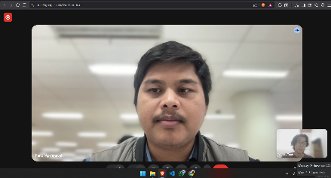 | Evaluator 1  Nama : Randi Apriansyah  LinkedIn : https://www.linkedin.com/in/aprirandi  Link Google Meet :  https://meet.google.com/rwq-brou-ica  Link Hasil Jawaban :  https://bit.ly/4oNXpb9
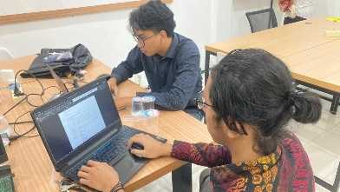 | Evaluator 2  Nama : Satria Romanda  LinkedIn :  https://www.linkedin.com/in/satriaromanda/  Link Google Meet :  Offline – Onsite Surga Space & Tech  Link Hasil Jawaban :  https://bit.ly/47pkjjt
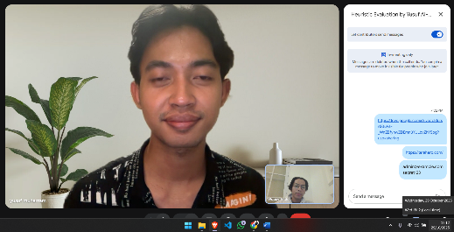 | Evaluator 3  Nama : Yusuf Al-Bani Muharram  LinkedIn :  https://www.linkedin.com/in/yusufalbanimuharram/  Link Google Meet :  https://meet.google.com/jhy-ekgk-bvw  Link Hasil Jawaban :  https://bit.ly/3WH3YjU
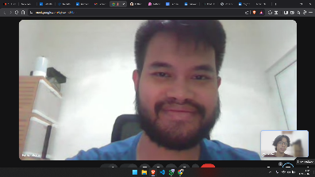 | Evaluator 4  Nama : Fathan Ahsanul Fardi  LinkedIn :  https://www.linkedin.com/in/fathanfardi/  Link Google Meet :  https://meet.google.com/fzj-xwmd-fbm  Link Hasil Jawaban :  https://bit.ly/3JKqTrB
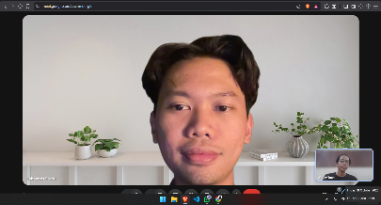 | Evaluator 5  Nama : Johannes Farrell Landutama  LinkedIn :  https://www.linkedin.com/in/johfarrell/  Link Google Meet :  https://meet.google.com/yvx-xmdu-gfd  Link Hasil Jawaban :  https://bit.ly/47X6Xej

Speedtest Pengujian Google Lighthouse Preliminary Research
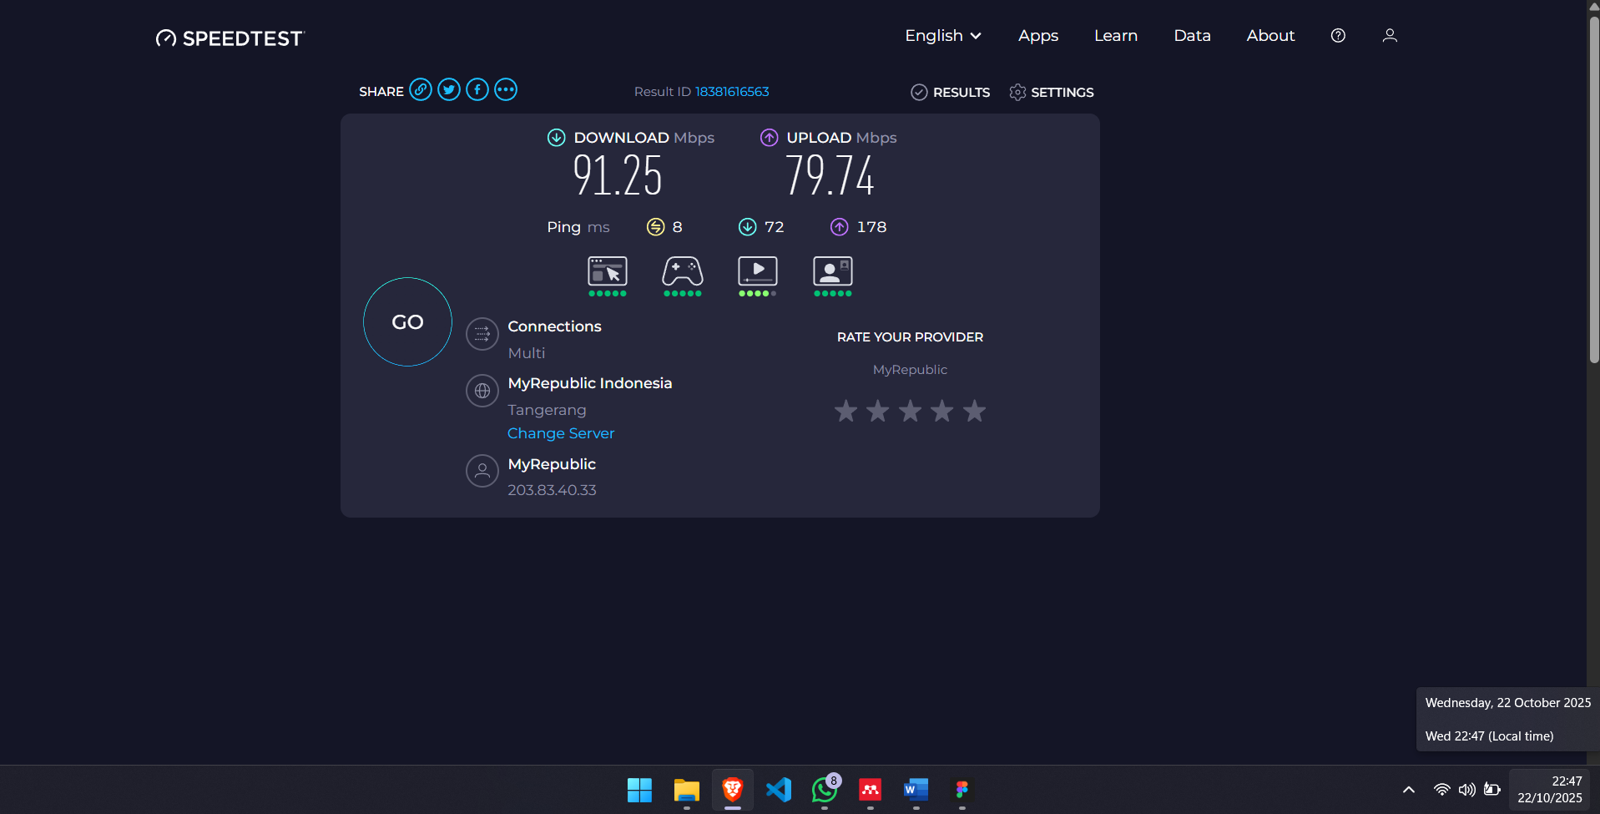

Performa Google Lighthouse Preliminary Research
Jenis Fitur | CLS | FCP | TBT | SI | LCP
Login | 0,0,0,0,0 | 1,4.5,1.3, 1.0,1.0 | 0,0,0,0,0 | 2.6,5.8,2.7, 1.8,2.3 | 7.7,12.2,7.3, 7.1,12.4
Website Utama | 0,0,0,0,0 | 2.3,1.2,1.6. 1.6,1.9 | 10,10,10,10,10 | 2.1,1.4,1.5, 1.5,1.7 | 2.3,1.2,1.6, 1.6,1.9
Notifikasi | 0,0.017,0.011, 0.018,0 | 0.4,0.7,2.2, 0.4,2.2 | 0,0,0,0,0 | 0.7,0.9,2.2, 0.7,2.4 | 0.5,0.8,2.2, 0.5,2.3
Halaman  Greenhouse | 0,0,0,0,0 | 1,0.6,0.8, 0.4,0.4 | 0,0,0,0,0 | 2.0,1.5,1.8, 0.5,1.0 | 3.1,2.4,2.7, 0.6,1.5
Halaman detail greenhouse | Err,0,Err,Err, Err | Err,19.1, Err, Err, Err | Err,0, Err,Err, Err | Err,19.4, Err,Err,Err | 20.1,Err, Err,Err,Err
Halaman  Tandon/reservoir | 0,0,0,0,0 | 0.5,0,5,1.5, 0.6,2.3 | 0,0,0,0,0 | 0.6,0.5,1.6, 0.6,2.0 | 0.6,0.5,1.9, 0.7,3.0
Halaman detail tandon | 0,0,0,0,0 | 19.0,15.0, 10.9,18.1, 11.4 | 0,0,0,0,0 | 16.1,13.6, 10.9,15.4, 11.1 | 19.4,15.5, 11,18.6, 11.5
Halaman Robot | 0,0,0,0,0 | 0.6,1.8,0.5, 1.3,0.5 | 0,0,0,0,0 | 0.6,1.4, 0.5,1.1,0.5 | 0.7,1.8, 0.5,1.3,0.7
Halaman Robot Detail | 0,0,0,0,0 | 10,2.8,2.8, 7,7,2.8 | 0,0,0,0,0 | 6,2,1.9,4.6, 1.9 | 10,2.8,2.8, 7.7,2.8
Monitoring Sensor | 0,0,0,0,0 | 21.1,16.2, 10.5,16.4, 16.7 | 0,0,0,0,0 | 21.2,16.2, 10.5,16.4, 16.7 | 21.1,16.2, 10.5,16.4, 16.8
Lihat detail sensor | Err,0, 0, 0, 0 | Err,4.0,2.4, 2.5,20.2 | Err,0,0,0,0 | Err,3.2,2.5, 2.5,20.2 | Err,4.0,2.4, 2.5,20.2
Controlling | 0,0,0,0,0 | 8.8,9.3,9.3, 2.8,9.1 | 0,0,0,0,0 | 8.8,9.3,9.4, 2.7,8.3 | 8.8,9.3,9.3, 2.8,9.1
Lihat detail aktuator | 0,0,0,0,0 | 1.8,1.9,2.0, 1.8,2.1 | 0,0,0,0,0 | 2.1,1.4,8,1, 1.4,1.4 | 1.8,1.9,2.0, 1.8,2.1
Halaman Automasi Sensor | 0,0,0,0,0 | 1.7,1.5,0.4, 0.4,1.9 | 0,0,0,0,0 | 1.2,1.4,0.5, 0.4,1.2 | 1.7,2.0,0.4, 0.4,1.9
Halaman Automasi Jadwal | 0.0007, 0.0007, 0,0, 0.0007 | 0.7,0.4,1,5, 2,2 | 0,0,0,0,0 | 0.8,0.5,1.3, 1.8,1.6 | 0.7,0.5,1.5, 2,2.1
Halaman Kelola User | 0.003, 0.003,0, 0.003, 0.003 | 0.7,1.2,0.7, 0.7,2 | 0,0,0,0,0 | 0.7,0.9,0.7, 0.7,1.4 | 0.7,1.3,0.7, 0.7,2.0
Halaman download sensor | 0,0,0,0,0 | 1.7,2.2,0.9, 1,1.7 | 0,0,0,0,0 | 1.2,1.6,0.9, 1,1.3 | 1.7,2.2,0.9, 1,1.7
Halaman settings profile | 0,0,0,0,0 | 1.7,0.4,2.3, 1,0.5 | 0, 0, 0, 0, 0 | 1.2,0.4,1.4, 1, 0.5 | 1.7,0.4,2.3, 1.1,0.5
Halaman settings password | 0,0,0,0,0 | 0.8,1.6,2.1, 0.9,1.3 | 0,0,0,0,0 | 0.8,1.1,1.5, 0.9,1.1 | 0.8,1.7,2.1, 0.9,1.3
Halaman Settings Apperance | 0,0,0,0,0 | 0.8,1.8,2, 0.6,1.1 | 0,0,0,0,0 | 0.8,1.3,1.3, 0.6,0.9 | 0.8,1.8,2.0, 0.6,1.1
Link Dokumentasi Pengujian Google Lighthouse: https://github.com/muhamyusuf/Tugas-Akhir-Muhammad-Yusuf/tree/main/Data/Lighthouse/before

Rincian Masalah dan Saran Perbaikan Evaluator
Aspek Heuristic | Masalah Ditemukan | Saran Perbaikan
H1 – Minor | Al-Bani – Visual card terlalu besar memakan tempat  Fathan – Status (sensor/notifikasi) tidak terlihat  Farrel – Navigasi (highlight ganda) & Notifikasi (posisi/warna)  Satria – Warna status (online/offline) tidak konsisten  Randi – Status (scroll), menu (aktif), & sensor (logika/feedback error). | Al-Bani – Buat tampilannya lebih padat informasi supaya user mudah mencerna dalam 1 waktu  Fathan – Tambah summary di card & pindahkan notifikasi  Farrel – Perbaiki navigasi & penempatan/warna notifikasi  Satria – Konsistenkan warna (merah=mati, hijau=nyala)  Randi – Pisah dashboard, sesuaikan menu aktif, perbaiki logika/feedback.
H2 – Minor | Al-Bani – Bahasa masih campur Indonesia dan Inggirs  Fathan – grouping visual lokasi greenhouse kurang kuat  Farrel – Ikon (download tidak umum) & Dashboard (tanpa grouping)  Satria – Banyak typo & data tidak terkelompok (per greenhouse)  Randi – Bahasa (inkonsisten), info (redundan), & sensor (urutan random). | Al-Bani – Gunakan 1 bahasa saja sesuai bahasa yang digunakan pengguna  Fathan – Tambah section grouping berdasarkan lokasi greenhouse  Farrel – Gunakan ikon umum & Tambah grouping/filter dashboard  Satria – Perbaiki typo & pisahkan data per greenhouse  Randi – Sesuaikan bahasa, hapus info redundan, kelompokkan sensor.
H4 – Minor | Al-Bani – Tombol masih ada beberapa warna dan layout yang belum konsisten  Fathan – Aksi bahaya (tanpa konfirmasi) & warna status (ambigu)  Farrel – (Tidak ditemukan masalah)  Satria – Tombol, ikon, & menu (navigasi) tidak konsisten  Randi – Margin tombol "Tambah" (berbeda). | Al-Bani – Buat komponen modular supaya konsisten  Fathan – Wajibkan konfirmasi & bedakan warna (status/kategori)  Farrel – (Tidak ada)  Satria – Seragamkan style (warna/status) di semua halaman  Randi – Samakan margin.
H5 – Minor | Al-Bani – Kurangnya pencegahan kesalahan input pengguna  Fathan – Form (tanpa format) & jadwal (bentrok)  Farrel – (Tidak ditemukan/Not applicable)  Satria – Form (required & validasi tipe) tidak jelas & data bisa ganda  Randi – Field (mandatory) tidak jelas & warning (kurang simpel). | Al-Bani – Realtime input checker  Fathan – Tambah placeholder & warning jadwal bentrok  Farrel – (Tidak ada)  Satria – Tandai form required & cegah input data ganda  Randi – Beri label mandatory & permudah update (jadwal bentrok).
H6 – Minor | Al-Bani – Form belum ada tips pengisian  Fathan – Lokasi kecil & form tanpa contoh  Farrel – Navigasi membingungkan user baru (tanpa panduan)  Satria – Terlalu banyak data (tanpa search/filter) & kurang petunjuk form  Randi – Harus klik (satu-satu) untuk lihat sensor. | Al-Bani – Memberikan referensi/info kecil tips pengisian setiap form  Fathan – Perbesar/warnai lokasi & tambah placeholder  Farrel – Tambah tooltip/info & gambar di input/aksi  Satria – Tambah search/filter & perjelas placeholder/label  Randi – Tambah info jumlah sensor (aktif/mati).
H7 – Minor | Al-Bani – Shortcut tidak terlihat, Tombol scroll mengganggu  Fathan – Akses (scroll) & filter tidak efisien  Farrel – Tidak ada bulk action & Tidak ada favorit/template  Satria – Tidak ada shortcut/bulk action/saved filter  Randi – List (tak bisa diatur), search/filter (terbatas), & data (tak bisa dihapus). | Al-Bani – Munculkan shortcut saat hover, Improvisasi UI tombol scroll  Fathan – Tambah favorit (pin) & saved filter  Farrel – Tambah checkbox (bulk action) & Tambah/Ekspos favorit/template  Satria – (Tidak ada)  Randi – Tambah opsi list (per page), search global, & fitur hapus/edit.
H8 – Minor | Al-Bani – Notifikasi besar & kosong, Header hilang (scroll), Sidebar (aktif) mengganggu  Fathan – Grouping (spasi) & label (lokasi) lemah  Farrel – Warna teks sulit terlihat (kontras rendah)  Satria – Padat, hierarki visual (font) lemah, & ikon ganda  Randi – Info menumpuk, card (terlalu besar), & dark mode (only). | Al-Bani – Kecilkan kartu notifikasi, Buat header fixed, Atur status aktif sidebar  Fathan – Tambah separator & perjelas label lokasi  Farrel – Cek/perbaiki kontras warna teks  Satria – Pisah data per kategori & perbaiki hierarki/ikon  Randi – Pisah dashboard, kecilkan card, & tambah opsi light mode.
H9 – Minor | Al-Bani – UX error form belum jelas, Input angka terima huruf  Fathan – Error (grafik kosong) & status (offline) tidak jelas  Farrel – Warna pesan error (selalu sama)  Satria – Error/konflik (data ganda) masih terjadi  Randi – Pesan error (bahasa Inggris). | Al-Bani – Perjelas konteks isian form, Validasi input & beri caption helper  Fathan – Tambah empty state & tooltip Solusi  Farrel – Bedakan warna error (sesuai state)  Satria – Beri modal konfirmasi/panduan saat terjadi error  Randi – Sesuaikan bahasa pesan error.
H10 – Major | Al-Bani – Belum menemukan fitur bantuan/onboarding  Fathan – User baru bingung fungsi  Farrel – Kurang panduan & Tidak ada tutorial/onboarding  Satria – Tidak ada tooltip (bantuan) & onboarding tour  Randi – Tidak ada FAQ & Onboarding. | Al-Bani – Buat tooltip dan halaman bantuan/onboarding/quick-tour  Fathan – Tambah onboarding tour fitur dan tooltip  Farrel – Tambah halaman panduan/tutorial step-by-step  Satria – Tambah icon info (tooltip) & buat tutorial/onboarding  Randi – Tambah FAQ & onboarding/checklist.

Stakeholder Website ITERAHERO
Nama | Status/Jabatan | Program Studi | Hak Akses Sistem
Alawiyah, S.P., M. Hut. | Kepala UPT Konservasi Flora Sumatera Kebun Raya ITERA | - | Pengelola
Ananda Poppy Tirana Putri, S.Ars. | Bidang Arsitektural dan Visual Grafis | - | Pengelola
Eryka Merdiana, S.P. | Pranata Lab Pendidikan | - | Pengelola
Agung Permada Yusuf, S.Hut. | Bidang Eksplorasi dan Koleksi Tumbuhan | - | Pengelola
Anggita Marchetiara Putri, S.Hut. | Pranata Lab Pendidikan | - | Pengelola
Dr. Suratun Nafisah, M.Sc. | Dosen | Teknik Elektro | Pengelola
Zunanik Mufidah, S.TP., M.Si. | Dosen | Teknik Biosistem | Super Admin
Kisna Pertiwi, S.Si., M.Si. | Dosen | Teknik Biosistem | Pengelola
Raizummi Fil’aini, S.TP., M.Si. | Dosen | Teknik Biosistem | Pengelola
M Gilang Indra Mardika, M.T. | Dosen | Teknik Sipil | Pengelola
Alif Renaldi Pratama | Mahasiswa | Teknik Elektro | Pengelola
Alfin Mahmud | Mahasiswa | Teknik Elektro | Pengelola
Gerry Romora Tarigan | Mahasiswa | Teknik Biosistem | Pengelola
Amas Muda Luckyto Tamba | Mahasiswa | Teknik Biosistem | Pengelola
Iqbal Darwis | Mahasiswa | Teknik Biosistem | Pengelola
Istifa Zuriyanti | Mahasiswa | Teknik Biosistem | Pengelola
Cornelius Linux | Mahasiswa | Teknik Informatika | Super Admin
Muslimin | Mahasiswa | Rekayasa Instrumentasi Automasi | Pengelola
Ade Muharom | Mahasiswa | Rekayasa Instrumentasi Automasi | Pengelola
Muhammad Farhan Yusuf Almajid | Mahasiswa | Teknik Elektro | Staff
Rolas Agusta Nugrahadi | Mahasiswa | Teknik Elektro | Staff
Akbar Tri Agung | Mahasiswa | Teknik Elektro | Staff
Nadya Shafwah | Mahasiswa | Teknik Informatika | Staff
Louis Hutabarat | Mahasiswa | Teknik Informatika | Staff
Martino Kelvin | Mahasiswa | Teknik Informatika | Staff
Samuel Cornelius Evaldo | Mahasiswa | Rekayasa Instrumentasi Automasi | Staff
Dwifachruzi Al Jariah | Mahasiswa | Rekayasa Instrumentasi Automasi | Staff
Muhammad Zaki Irfandi | Mahasiswa | Rekayasa Instrumentasi Automasi | Staff
Sherly Anggraeni | Mahasiswa | Teknik Biosistem | Staff
Isnatun Kurniawati | Mahasiswa | Teknik Biosistem | Staff
Syahra Nurhafizah | Mahasiswa | Teknik Biosistem | Staff
Gimin | Pekerja | Pengelola Kebun | Pengelola
Total Staff |  |  | 12
Total Pengelola |  |  | 18
Total Super Admin |  |  | 2
Total Pengguna |  |  | 32

Rincian Hasil Pengujian Usability ISO-9241-11 Website Sebelum Perancangan Ulang
No | Nama | Effectiveness | Efficiency |  | Satisfaction
 |  |  | Time Based Efficiency | Overall relative efficiency
Staff
1 | Muhammad Farhan Yusuf Almajid
2 | Rolas Agusta Nugrahadi
3 | Akbar Tri Agung
4 | Nadya Shafwah
5 | Louis Hutabarat
6 | Martino Kelvin
7 | Samuel Cornelius Evaldo
8 | Dwifachruzi Al Jariah
9 | Muhammad Zaki Irfandi
10 | Sherly Anggraeni
11 | Isnatun Kurniawati
12 | Syahra Nurhafizah
Pengelola
13 | Alawiyah, S.P., M. Hut.
14 | Ananda Poppy Tirana Putri, S.Ars.
15 | Eryka Merdiana, S.P.
16 | Agung Permada Yusuf, S.Hut.
17 | Anggita Marchetiara Putri, S.Hut.
18 | Dr. Suratun Nafisah, M.Sc.
19 | Kisna Pertiwi, S.Si., M.Si.
20 | Raizummi Fil’aini, S.TP., M.Si.
21 | M Gilang Indra Mardika, M.T.
22 | Alif Renaldi Pratama
23 | Alfin Mahmud
24 | Gerry Romora Tarigan
25 | Amas Muda Luckyto Tamba
26 | Iqbal Darwis
27 | Istifa Zuriyanti
28 | Muslimin
29 | Ade Muharom
30 | Gimin
Staff
31 | Zunanik Mufidah, S.TP., M.Si.
32 | Cornelius Linux
Rata-Rata
Standar Deviasi
Max
Min

Rincian Hasil Pengujian Usability ISO-9241-11 Website Setelah Perancangan Ulang
No | Nama | Effectiveness | Efficiency |  | Satisfaction
 |  |  | Time Based Efficiency | Overall relative efficiency
Staff
1 | Muhammad Farhan Yusuf Almajid
2 | Rolas Agusta Nugrahadi
3 | Akbar Tri Agung
4 | Nadya Shafwah
5 | Louis Hutabarat
6 | Martino Kelvin
7 | Samuel Cornelius Evaldo
8 | Dwifachruzi Al Jariah
9 | Muhammad Zaki Irfandi
10 | Sherly Anggraeni
11 | Isnatun Kurniawati
12 | Syahra Nurhafizah
Pengelola
13 | Alawiyah, S.P., M. Hut.
14 | Ananda Poppy Tirana Putri, S.Ars.
15 | Eryka Merdiana, S.P.
16 | Agung Permada Yusuf, S.Hut.
17 | Anggita Marchetiara Putri, S.Hut.
18 | Dr. Suratun Nafisah, M.Sc.
19 | Kisna Pertiwi, S.Si., M.Si.
20 | Raizummi Fil’aini, S.TP., M.Si.
21 | M Gilang Indra Mardika, M.T.
22 | Alif Renaldi Pratama
23 | Alfin Mahmud
24 | Gerry Romora Tarigan
25 | Amas Muda Luckyto Tamba
26 | Iqbal Darwis
27 | Istifa Zuriyanti
28 | Muslimin
29 | Ade Muharom
30 | Gimin
Staff
31 | Zunanik Mufidah, S.TP., M.Si.
32 | Cornelius Linux
Rata-Rata
Standar Deviasi
Max
Min

